Марки Вьетнама (Vietnam)

Социалистическая Республика Вьетнам (Republik Socialiste Vietnam)

1989. Январь. 10-я годовщина Национального дня Камбоджи.
Печать: офсет на бумаге без клея. Греб. 13 : 13¼. Марки многоцветные. Тиражи: .
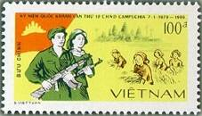
1989 1990
1989 100 D – Защищая плоды революции; бойцы Народной Армии и женщины в поле - -
на уборке урожая
1990 500 D – Солидарность народов Вьетнама и Камбоджи; мать с ребёнком - -
NN по каталогу Номинал  Michel Ivert марки | Цена по каталогу  GSB (2024 г.) (руб)  чист. гаш. | Цена по каталогу Michel (2015 г.) (евро)  чист. гаш. | Наличие марок, которые  Вы можете приобрести  чист. гаш.
1989 955A 100 D  1990 955B 500 D | 30 25  120 50 | 0.6 0.5  2.4 1.0 | 0 5  0 4

1989. Январь. Международная филателистическая выставка Индия '89 в Нью-Дели.
Бабочки. Печать: офсет на бумаге без клея. Греб. 12½ : 12¼ и без зубцов. Марки многоцвет-
ные, с купонами (на которых изображены куколки бабочек). Тиражи: .
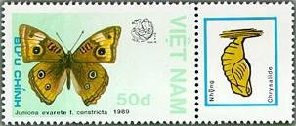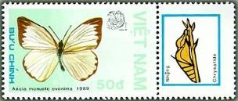
1991 1992
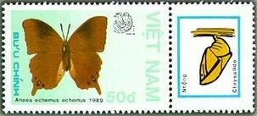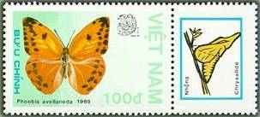
1993 1994
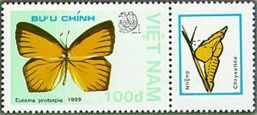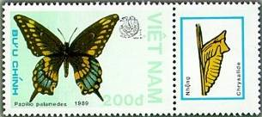
1995 1996
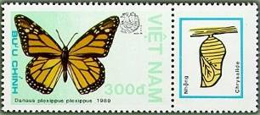
1997
1991 50 D – Западно-индийский бакай (Junonia evarete) - -
1992 50 D – Большая южная белая (Ascia monuste) - -
1993 50 D – Листокрыло каштановый (Anaea echemus) - -
1994 100 D – Сера с красными брызгами (Phoebis avellaneda) - -
1995 100 D – Хвостатый апельсин (Eurema proterpia) - -
1996 200 D – Ласточкин хвост Паламедес (Papilio palamedes) - -
1997 300 D – Данаида монарх (бабочка молочая) (Danaus plexippus) - -
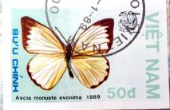
1991U 1992U
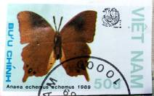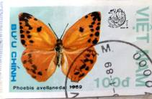
1993U 1994U

1995U 1996U

1997U
1991U 50 D – Рисунок и цвет марки 1991, без зубцов - -
1992U 50 D – Рисунок и цвет марки 1992, без зубцов - -
1993U 50 D – Рисунок и цвет марки 1993, без зубцов - -
1994U 100 D – Рисунок и цвет марки 1994, без зубцов - -
1995U 100 D – Рисунок и цвет марки 1995, без зубцов - -
1996U 200 D – Рисунок и цвет марки 1996, без зубцов - -
1997U 300 D – Рисунок и цвет марки 1997, без зубцов - -
ПОЧТОВЫЙ БЛОК. Печать: офсет на бумаге без клея. Греб. 12½. Размер блока: 8,7 х 7,7 см.
Многоцветный. Тираж: .
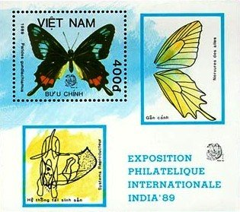
BL67
BL67 400 D – На марке блока: Кубинское рогатое сердце (Парида Гундлахиана) (Parides - -
gundlachianus); название бабочки в честь кубинского натуралиста Хуана
Гундлаха
На полях блока: фрагменты крыльев бабочки и куколка бабочки (эскизное
изображение)
NN по каталогу Номинал  Michel Ivert марки | Цена по каталогу  GSB (2024 г.) (руб)  чист. гаш. | Цена по каталогу Michel (2015 г.) (евро)  чист. гаш. | Наличие марок, которые  Вы можете приобрести  чист. гаш.
1991 949 50 D  1992 951 50 D  1993 950 50 D  1994 952 100 D  1995 953 100 D  1996 954 200 D  1997 955 300 D  1991U - 50 D  1992U - 50 D  1993U - 50 D  1994U - 100 D  1995U - 100 D  1996U - 200 D  1997U - 300 D  BL67 BL47 400 D | 25 25  25 25  25 25  30 25  30 25  60 25  70 25  25 25  25 25  25 25  30 25  30 25  60 25  70 25  175 80 | 0.5 0.5  0.5 0.5  0.5 0.5  0.6 0.5  0.6 0.5  1.2 0.5  1.4 0.5  0.5 0.5  0.5 0.5  0.5 0.5  0.6 0.5  0.6 0.5  1.2 0.5  1.4 0.5  3.5 1.6 | 0 0  0 0  0 0  0 0  0 0  0 0  0 0  0 1  0 0  0 0  0 0  0 0  0 0  0 0  0 3

1989. Январь. Международная филателистическая выставка «INDIA”89» в
Нью-Дели. 100 лет со дня рождения Джавахарлала Неру (1889-1964). Печать: офсет
на бумаге без клея. Греб. 13½ : 13. Марки многоцветные. Тиражи: .
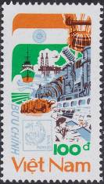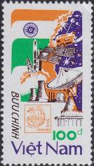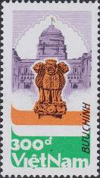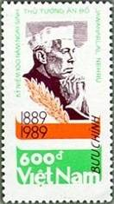
1999 2000 2001 2002
1999 100 D – Развитие промышленности и сельского хозяйства; эмблема филателисти- - -
ческой выставки «Индия”89»
2000 100 D – Развитие науки и высоких технологий; эмблема филателисти ческой выс- - -
тавки «Индия”89»
2001 300 D – История и культура Индии; скульптура «Львы» гербовый символ Индии - -
2002 600 D – Портрет Джавахарлала Неру – видного политического и общественного - -
деятеля, премьер-министра Индии
NN по каталогу Номинал  Michel Ivert марки | Цена по каталогу  GSB (2024 г.) (руб)  чист. гаш. | Цена по каталогу Michel (2015 г.) (евро)  чист. гаш. | Наличие марок, которые  Вы можете приобрести  чист. гаш.
1999 955D 100 D  2000 955C 100 D  2001 955E 300 D  2002 955F 600 D | 25 20  25 20  55 20  125 40 | 0.5 0.4  0.5 0.4  1.1 0.4  2.4 0.8 | 0 0  0 0  0 0  0 0

1989. Февраль. 200-я годовщина Победы в битве при Донг-Да.
Печать: офсет на бумаге без клея. Греб. 13. Тиражи: .
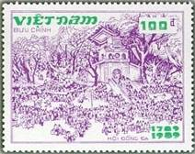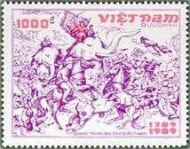
2003 2004
2003 100 D – Фестиваль в Донг-Да (пурпурно-фиолетовая, изумрудно-зелёная) - -
2004 100 D – Сцена битвы при Донг-Да (пурпурно-фиолетовая, светло-лиловая) - -
NN по каталогу Номинал  Michel Ivert марки | Цена по каталогу  GSB (2024 г.) (руб)  чист. гаш. | Цена по каталогу Michel (2015 г.) (евро)  чист. гаш. | Наличие марок, которые  Вы можете приобрести  чист. гаш.
2003 955G 100 D  2004 955H 100 D | 25 15  150 85 | 0.5 0.3  3.0 1.7 | 0 0  0 0

1989. Март. 100 лет образования Межпарламентского Союза (IPU).
Печать: офсет на бумаге без клея. Греб. 13 : 13¼. Марки многоцветные. Тиражи: .
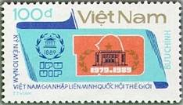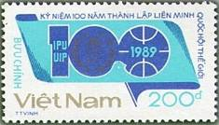
2005 2006
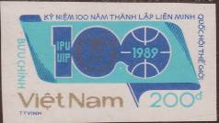
2006U
2005 100 D – Эмблема к 10-летию вступления Вьетнама в Межпарламентский Союз - -
2006 200 D – Эмблема к 100-летию образования Межпарламентского Союза - -
2006U 200 D – Рисунок и цвет марки 2006, без зубцов - -
NN по каталогу Номинал  Michel Ivert марки | Цена по каталогу  GSB (2024 г.) (руб)  чист. гаш. | Цена по каталогу Michel (2015 г.) (евро)  чист. гаш. | Наличие марок, которые  Вы можете приобрести  чист. гаш.
2005 955J 100 D  2006 955K 200 D  2006U - 200 D | 30 20  70 20  >> >> | 0.6 0.4  1.4 0.4  - - | 0 5  0 5  0 0

1989. Март. Рыболовные джонки Вьетнама.
Печать: офсет на бумаге без клея. Греб. 12¼ : 12 и без зубцов. Марки многоцветные. Тиражи: .
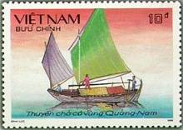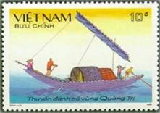
2007 2008
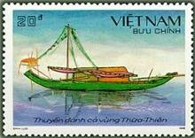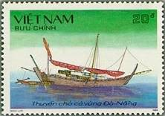
2009 2010
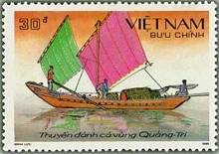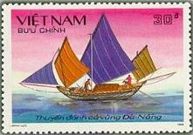
2011 2012
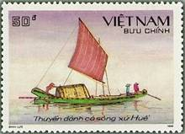
2013
2007 10 D – Джонка из Куанг Нама - -
2008 10 D – Джонка из Куанг Три - -
2009 20 D – Джонка из Туа Тьена - -
2010 20 D – Джонка из Да Нанга - -
2011 30 D – Джонка из Куанг Три - -
2012 30 D – Джонка из Да Нанга - -
2013 50 D – Джонка из Хюи - -

2007U 2008U 2009U 2010U

2011U 2012U 2013U
2007U 10 D – Рисунок и цвет марки 2007, без зубцов - -
2008U 10 D – Рисунок и цвет марки 2008, без зубцов - -
2009U 20 D – Рисунок и цвет марки 2009, без зубцов - -
2010U 20 D – Рисунок и цвет марки 2010, без зубцов - -
2011U 30 D – Рисунок и цвет марки 2011, без зубцов - -
2012U 30 D – Рисунок и цвет марки 2012, без зубцов - -
2013U 50 D – Рисунок и цвет марки 2013, без зубцов - -
NN по каталогу Номинал  Michel Ivert марки | Цена по каталогу  GSB (2024 г.) (руб)  чист. гаш. | Цена по каталогу Michel (2015 г.) (евро)  чист. гаш. | Наличие марок, которые  Вы можете приобрести  чист. гаш.
2007 948A 10 D  2008 948B 10 D  2009 948C 20 D  2010 948D 20 D  2011 948E 30 D  2012 948F 30 D  2013 948G 50 D  2007U - 10 D  2008U - 10 D  2009U - 20 D  2010U - 20 D  2011U - 30 D  2012U - 30 D  2013U - 50 D | 25 20  25 20  35 20  35 20  40 20  40 20  50 20  25 20  25 20  35 20  35 20  40 20  40 20  70 20 | 0.5 0.4  0.5 0.4  0.7 0.4  0.7 0.4  0.8 0.4  0.8 0.4  1.0 0.4  0.5 0.4  0.5 0.4  0.7 0.4  0.7 0.4  0.8 0.4  0.8 0.4  1.4 0.4 | 0 0  0 0  0 0  0 0  0 0  0 0  0 0  1 0  1 0  0 0  0 0  1 0  1 0  0 0

1989. Апрель. Вертолёты.
Печать: офсет на бумаге без клея. Греб. 12¾ и без зубцов. Марки многоцветные. Тиражи: .
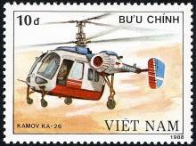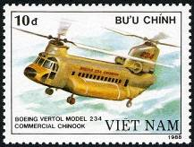
2014 2015
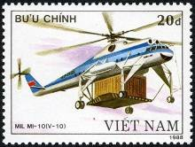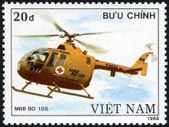
2016 2017
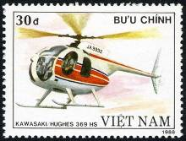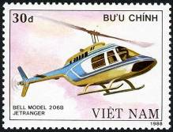
2018 2019
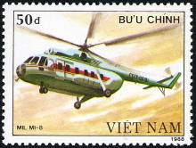
2020
2014 10 D – Ка-26 – советский многоцелевой вертолёт, разработанный в ОКБ Камова, - -
применялся в гражданских целях, однако, также использовался ВВС Бол-
гарии и Венгрии, полиции ГДР и ФРГ.
2015 10 D – Boeing Vertol 234 (Коммерческий "Чинук") – американский тяжёлый транс- - -
портный вертолёт продольной схемы; разработан в 1957 г.
2016 20 D – Mil Mi-10K (V-10) – советский многоцелевой вертолёт, разработан в 1976 г. - -
2017 20 D – MBB Bo 105 – немецкий многоцелевой и ударный вертолёт. Выпускался - -
до 2001 года в военных и гражданских модификациях.
2018 30 D – Кавасаки-Хьюз 369HS – построен по лицензии Kawasaki Heavy Industries в - -
Японии по заказу США в военных целях, а позднее (в 1969 г.) и в гражданс-
кой модификации.
2019 30 D – Bell 206 JetRanger – семейство лёгких многоцелевых вертолётов. Разрабо- - -
тан: Bell Helicopter Textron Company в 1966 г. Поставлялся также в военные
структуры и полицейские части различных стран мира.
2020 50 D – Mil Mi-8 – советский многоцелевой вертолёт военной и гражданской авиа- - -
ции.

2014U 2015U 2016U 2017U

2018U 2019U 2020U
2014U 10 D – Рисунок и цвет марки 2014, без зубцов - -
2015U 10 D – Рисунок и цвет марки 2015, без зубцов - -
2016U 20 D – Рисунок и цвет марки 2016, без зубцов - -
2017U 20 D – Рисунок и цвет марки 2017, без зубцов - -
2018U 30 D – Рисунок и цвет марки 2018, без зубцов - -
2019U 30 D – Рисунок и цвет марки 2019, без зубцов - -
2020U 50 D – Рисунок и цвет марки 2020, без зубцов - -
ПОЧТОВЫЙ БЛОК. Печать: офсет на бумаге без клея. Греб. 12½ и без зубц. Многоцветный.
Размер блока: 8,8 х 6,8 см. Тираж: .
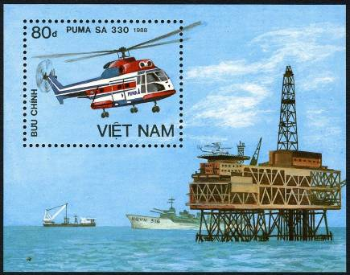
BL68
BL68 80 D – На марке блока: Аэроспасьяль SA 330 «Пума» – французский средний - -
транспортный вертолёт. Разработан в 1965 г.
На полях блока: военный и транспортный корабли; нефтянная вышка.
BL68 80 D – Рисунок и цвет блока BL68, без зубцов - -
NN по каталогу Номинал  Michel Ivert марки | Цена по каталогу  GSB (2024 г.) (руб)  чист. гаш. | Цена по каталогу Michel (2015 г.) (евро)  чист. гаш. | Наличие марок, которые  Вы можете приобрести  чист. гаш.
2014 869 10 D  2015 870 10 D  2016 871 20 D  2017 872 20 D  2018 874 30 D  2019 873 30 D  2020 875 50 D  2014U - 10 D  2015U - 10 D  2016U - 20 D  2017U - 20 D  2018U - 30 D  2019U - 30 D  2020U - 50 D  BL68 BL41 80 D  BL68U - 80 D | 20 15  20 15  35 15  35 15  40 20  40 20  50 30  20 15  20 15  35 15  35 15  40 20  40 20  50 30  175 85  175 85 | 0.4 0.3  0.4 0.3  0.7 0.3  0.7 0.3  0.8 0.4  0.8 0.4  1.0 0.6  0.4 0.3  0.4 0.3  0.7 0.3  0.7 0.3  0.8 0.4  0.8 0.4  1.0 0.6  3.5 1.7  3.5 1.7 | 0 0  0 0  0 0  0 0  0 0  0 0  0 0  0 0  0 0  0 0  0 0  0 0  0 0  0 0  0 0  0 0

1989. Май. Велосипеды.
Печать: офсет на бумаге без клея. Греб. 12¾ и без зубцов. Марки многоцветные. Тиражи: .
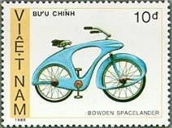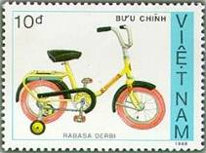
2022 2023
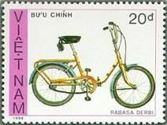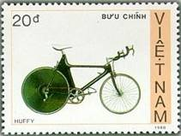
2024 2025
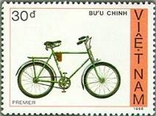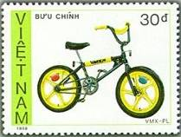
2026 2027
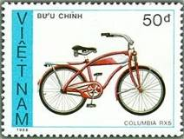
2028
2022 10 D – Велосипед «Bowden spacelander» - -
2023 10 D – Велосипед «Rabasa Derbi» - -
2024 20 D – Велосипед «Mini Rabasa Derbi» - -
2025 20 D – Спортивный велосипед «Huffy» - -
2026 30 D – Велосипед «Premier» - -
2027 30 D – Велосипед «VMX-PL» - -
2028 50 D – Велосипед «Columbia RX 5» - -
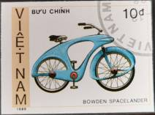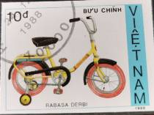
2022U 2023U
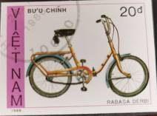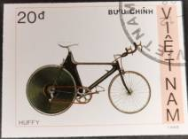
2024U 2025U
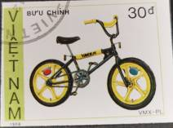
2026U 2027U
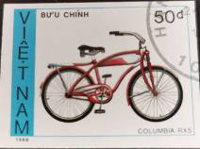
2028U
2022U 10 D – Рисунок и цвет марки 2022, без зубцов - -
2023U 10 D – Рисунок и цвет марки 2023, без зубцов - -
2024U 20 D – Рисунок и цвет марки 2024, без зубцов - -
2025U 20 D – Рисунок и цвет марки 2025, без зубцов - -
2026U 30 D – Рисунок и цвет марки 2026, без зубцов - -
2027U 30 D – Рисунок и цвет марки 2027, без зубцов - -
2028U 50 D – Рисунок и цвет марки 2028, без зубцов - -
NN по каталогу Номинал  Michel Ivert марки | Цена по каталогу  GSB (2024 г.) (руб)  чист. гаш. | Цена по каталогу Michel (2015 г.) (евро)  чист. гаш. | Наличие марок, которые  Вы можете приобрести  чист. гаш.
2022 904 10 D  2023 905 10 D  2024 906 20 D  2025 907 20 D  2026 908 30 D  2027 909 30 D  2028 910 50 D  2022U - 10 D  2023U - 10 D  2024U - 20 D  2025U - 20 D  2026U - 30 D  2027U - 30 D  2028U - 50 D | 20 15  20 15  35 15  35 15  40 20  40 20  50 30  20 15  20 15  35 15  35 15  40 20  40 20  50 30 | 0.4 0.3  0.4 0.3  0.7 0.3  0.7 0.3  0.8 0.4  0.8 0.4  1.0 0.6  0.4 0.3  0.4 0.3  0.7 0.3  0.7 0.3  0.8 0.4  0.8 0.4  1.0 0.6 | 0 0  0 0  0 0  0 0  0 0  0 0  0 0  0 0  0 0  0 0  0 0  0 0  0 0  0 0

1989. Май. Пресмыкающиеся. Ядовитые змеи.
Печать: офсет на бумаге без клея. Греб. 12¾ и без зубцов. Марки многоцветные. Тиражи: .
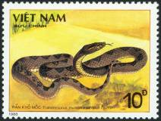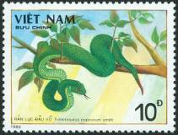
2029 2030
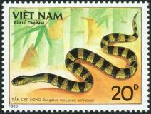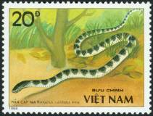
2031 2032
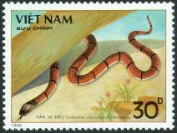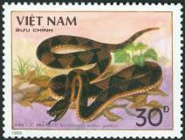
2033 2034
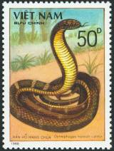
2035
2029 10 D – Бурая пятнистая ямная гадюка (Trimeresurus mucrosquamatus) - -
2030 10 D – Папская гадюка (Trimeresurus popeorum) - -
2031 20 D – Полосатый крайт (Bungarus fasciatus) - -
2032 20 D – Голубой крайт (Bungarus candidus) - -
2033 30 D – Коралловая змея Макклелланда (Calliophis macclellandi) - -
2034 30 D – Остроносая гадюка (Ancistrodon acutus) - -
2035 50 D – Королевская кобра (Ophiophagus hannah) - -
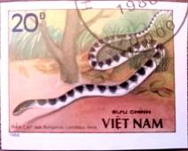
2029U 2030U 2031U 2032U

2033U 2034U 2035U
2029U 10 D – Рисунок и цвет марки 2029, без зубцов - -
2030U 10 D – Рисунок и цвет марки 2030, без зубцов - -
2031U 20 D – Рисунок и цвет марки 2031, без зубцов - -
2032U 20 D – Рисунок и цвет марки 2032, без зубцов - -
2033U 30 D – Рисунок и цвет марки 2033, без зубцов - -
2034U 30 D – Рисунок и цвет марки 2034, без зубцов - -
2035U 50 D – Рисунок и цвет марки 2035, без зубцов - -
NN по каталогу Номинал  Michel Ivert марки | Цена по каталогу  GSB (2024 г.) (руб)  чист. гаш. | Цена по каталогу Michel (2015 г.) (евро)  чист. гаш. | Наличие марок, которые  Вы можете приобрести  чист. гаш.
2029 897 10 D  2030 898 10 D  2031 899 20 D  2032 900 20 D  2033 901 30 D  2034 902 30 D  2035 903 50 D  2029U - 10 D  2030U - 10 D  2031U - 20 D  2032U - 20 D  2033U - 30 D  2034U - 30 D  2035U - 50 D | 25 15  25 15  40 15  40 15  45 20  45 20  60 30  25 15  25 15  40 15  40 15  45 20  45 20  60 30 | 0.5 0.3  0.5 0.3  0.8 0.3  0.8 0.3  0.9 0.4  0.9 0.4  1.2 0.6  0.5 0.3  0.5 0.3  0.8 0.3  0.8 0.3  0.9 0.4  0.9 0.4  1.2 0.6 | 0 0  0 0  0 1  0 1  0 1  0 0  0 0  0 0  0 0  0 0  0 0  0 0  0 0  0 0

1989. Май. Международная филателистическая выставка FINLANDIA”86 в Хель-
синки. Черепахи. Печать: офсет на бумаге без клея. Греб. 12½ и без зубцов. Марки много-
цветные. Тиражи: .
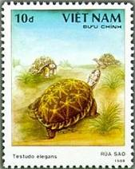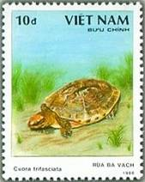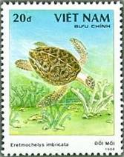
2036 2037 2038
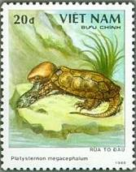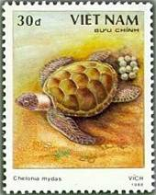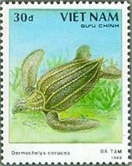
2039 2040 2041
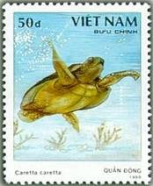
2042
2036 10 D – Индийская звездчатая черепаха (Testudo elegans) - -
2037 10 D – Китайская трехполосная коробчатая черепаха (Cuora trifasciata) - -
2038 20 D – Ястребиная черепаха (Eretmochelys imbricata) - -
2039 20 D – Азиатская большеголовая черепаха (Platysternon megacephalum) - -
2040 30 D – Зеленая морская черепаха (Chelonia mydas) - -
2041 30 D – Кожистая морская черепаха (Dermochelys coriacea) - -
2042 50 D – Головастая черепаха (Caretta caretta) - -
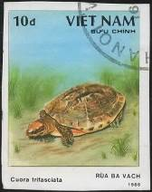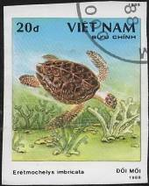
2036U 2037U 2038U
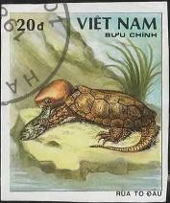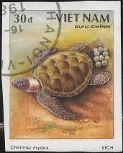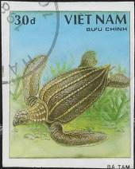
2039U 2040U 2041U
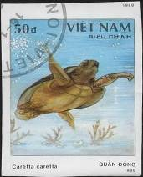
2042U
2036U 10 D – Рисунок и цвет марки 2036, без зубцов - -
2037U 10 D – Рисунок и цвет марки 2037, без зубцов - -
2038U 20 D – Рисунок и цвет марки 2038, без зубцов - -
2039U 20 D – Рисунок и цвет марки 2039, без зубцов - -
2040U 30 D – Рисунок и цвет марки 2040, без зубцов - -
2041U 30 D – Рисунок и цвет марки 2041, без зубцов - -
2042U 50 D – Рисунок и цвет марки 2042, без зубцов - -
ПОЧТОВЫЙ БЛОК. Печать: офсет на бумаге без клея. Греб. 12½ и без зубц. Многоцветный.
Размер блока: 8,1 х 9,7 см. Тираж: .
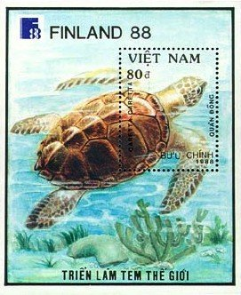
BL69
BL69 80 D – На марке и полях блока: Головастая черепаха (Caretta caretta) - -
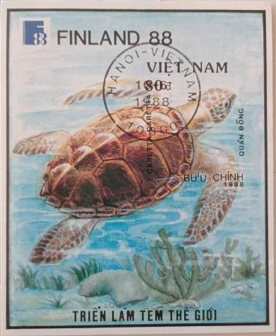
BL69U
BL69U 80 D – Рисунок и цвет блока BL69, без зубцов - -
NN по каталогу Номинал  Michel Ivert марки | Цена по каталогу  GSB (2024 г.) (руб)  чист. гаш. | Цена по каталогу Michel (2015 г.) (евро)  чист. гаш. | Наличие марок, которые  Вы можете приобрести  чист. гаш.
2036 868A 10 D  2037 868B 10 D  2038 868D 20 D  2039 868C 20 D  2040 868E 30 D  2041 868F 30 D  2042 868G 50 D  2036U - 10 D  2037U - 10 D  2038U - 20 D  2039U - 20 D  2040U - 30 D  2041U - 30 D  2042U - 50 D  BL69 BL40 80 D  BL69U - 80 D | 30 15  30 15  45 20  45 20  55 25  55 25  70 30  30 15  30 15  45 20  45 20  55 25  55 25  70 30  175 80  175 80 | 0.6 0.3  0.6 0.3  0.9 0.4  0.9 0.4  1.1 0.5  1.1 0.5  1.4 0.6  0.6 0.3  0.6 0.3  0.9 0.4  0.9 0.4  1.1 0.5  1.1 0.5  1.4 0.6  3.5 1.6  3.5 1.6 | 0 0  0 0  0 0  0 0  0 0  0 0  0 0  0 0  0 0  0 0  0 0  0 0  0 0  0 0  0 0  0 0

1989. Май. Фигурное катание.
Печать: офсет на бумаге без клея. Греб. 13 и без зубцов. Марки многоцветные. Тиражи: .
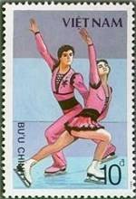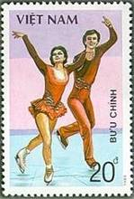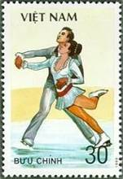
2044 2045 2046 2049
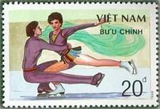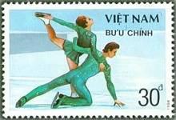
2047 2048
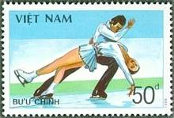
2050
2044 10 D – Парное фигурное катание. Танец на льду. - -
2045 10 D – Парное фигурное катание. Завершение танцевальной программы. - -
2046 20 D – Парное фигурное катание. Танец на льду. - -
2047 20 D – Парное фигурное катание. Танец на льду. - -
2048 30 D – Парное фигурное катание. Танец на льду. - -
2049 30 D – Парное фигурное катание. Танец на льду. - -
2050 50 D – Парное фигурное катание. Танец на льду. - -

2044U 2045U 2046U

2047U 2048U 2049U

2050U
2044U 10 D – Рисунок и цвет марки 2044, без зубцов - -
2045U 10 D – Рисунок и цвет марки 2045, без зубцов - -
2046U 20 D – Рисунок и цвет марки 2046, без зубцов - -
2047U 20 D – Рисунок и цвет марки 2047, без зубцов - -
2048U 30 D – Рисунок и цвет марки 2048, без зубцов - -
2049U 30 D – Рисунок и цвет марки 2049, без зубцов - -
2050U 50 D – Рисунок и цвет марки 2050, без зубцов - -
ПОЧТОВЫЙ БЛОК. Печать: офсет на бумаге без клея. Греб. 13 и без зубц. Многоцветный.
Размер блока: 10,0 х 6,5 см. Тираж: .
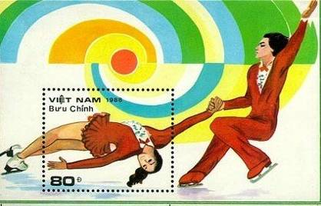
BL70
BL70 80 D – На марке и полях блока: Парное фигурное катание. Танец на льду. - -
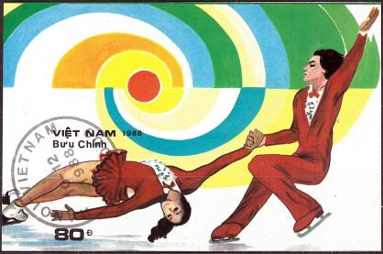
BL70U
BL70U 80 D – Рисунок и цвет блока BL70, без зубцов - -
NN по каталогу Номинал  Michel Ivert марки | Цена по каталогу  GSB (2024 г.) (руб)  чист. гаш. | Цена по каталогу Michel (2015 г.) (евро)  чист. гаш. | Наличие марок, которые  Вы можете приобрести  чист. гаш.
2044 884 10 D  2045 883 10 D  2046 885 20 D  2047 886 20 D  2048 887 30 D  2049 888 30 D  2050 889 50 D  2044U - 10 D  2045U - 10 D  2046U - 20 D  2047U - 20 D  2048U - 30 D  2049U - 30 D  2050U - 50 D  BL70 BL42A 80 D  BL70U BL42B 80 D | 20 15  20 15  30 15  30 15  40 20  40 20  50 30  20 15  20 15  30 15  30 15  40 20  40 20  50 30  200 80  200 80 | 0.3 0.3  0.3 0.3  0.6 0.3  0.6 0.3  0.8 0.4  0.8 0.4  1.0 0.6  0.3 0.3  0.3 0.3  0.6 0.3  0.6 0.3  0.8 0.4  0.8 0.4  1.0 0.6  4.0 1.6  4.0 1.6 | 0 0  0 0  0 0  0 0  0 0  0 0  0 0  0 0  0 0  0 0  0 0  0 0  0 0  0 0  0 0  0 0

1989. Июнь. Средства связи и телекоммуникации.
Печать: офсет. Греб. 13 : 12¾. Тираж: .
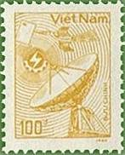
2052
2052 100 D – Птица с письмом в клюве, антенна связи и эмблема (жёлто-коричневая) - -
NN по каталогу Номинал  Michel Ivert марки | Цена по каталогу  GSB (2024 г.) (руб)  чист. гаш. | Цена по каталогу Michel (2015 г.) (евро)  чист. гаш. | Наличие марок, которые  Вы можете приобрести  чист. гаш.
2052 976 100 D | 50 15 | 1.0 0.3 | 0 1

1989. Июль. Керамика эпохи Ли-Тран.
Печать: офсет. Греб. 12¼ : 12. Марки многоцветные. Тиражи: .
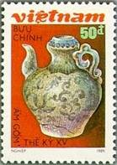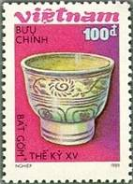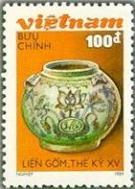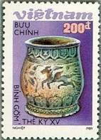
2053 2054 2055 2056
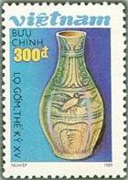
2057
2053 50 D – Чайник - -
2054 100 D – Керамическая чаша - -
2055 100 D – Керамический кувшин - -
2056 200 D – Керамический кувшин - -
2057 300 D – Керамическая ваза - -
NN по каталогу Номинал  Michel Ivert марки | Цена по каталогу  GSB (2024 г.) (руб)  чист. гаш. | Цена по каталогу Michel (2015 г.) (евро)  чист. гаш. | Наличие марок, которые  Вы можете приобрести  чист. гаш.
2053 982 50 D  2054 983 100 D  2055 984 100 D  2056 985 200 D  2057 986 300 D | 20 15  30 15  30 15  60 20  70 35 | 0.4 0.3  0.6 0.3  0.6 0.3  1.2 0.5  1.4 0.7 | 0 1  0 0  0 0  0 0  0 0

1989. Июль. Легенда о Тхан Гийонг.
Печать: офсет на бумаге без клея. Греб. 12½ : 12 и без зубцов. Марки многоцветные. Тиражи: .
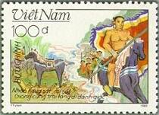
2058 2059
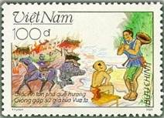
2060 2061
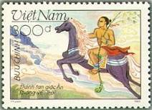
2062
2058 50 D – Рождение Тхан Гийонга - -
2059 100 D – Тхан Гийонг встречается с воинами императора - -
2060 100 D – Вторжение врага в страну - -
2061 200 D – Тхан Гийонг верхом на лошади с бамбуковыми деревьями - -
2062 300 D – Тхан Гийонг верхом на лошади взлетает на небо - -

2058U 2059U 2060U

2061U 2062U
2058U 50 D – Рисунок и цвет марки 2058, без зубцов - -
2059U 100 D – Рисунок и цвет марки 2059, без зубцов - -
2060U 100 D – Рисунок и цвет марки 2060, без зубцов - -
2061U 200 D – Рисунок и цвет марки 2061, без зубцов - -
2062U 300 D – Рисунок и цвет марки 2062, без зубцов - -
NN по каталогу Номинал  Michel Ivert марки | Цена по каталогу  GSB (2024 г.) (руб)  чист. гаш. | Цена по каталогу Michel (2015 г.) (евро)  чист. гаш. | Наличие марок, которые  Вы можете приобрести  чист. гаш.
2058 977 50 D  2059 979 100 D  2060 978 100 D  2061 980 200 D  2062 981 300 D  2058U - 50 D  2059U - 100 D  2060U - 100 D  2061U - 200 D  2062U - 300 D | 20 15  30 15  30 15  60 20  70 35  20 15  30 15  30 15  60 20  70 35 | 0.4 0.3  0.6 0.3  0.6 0.3  1.2 0.5  1.4 0.7  0.4 0.3  0.6 0.3  0.6 0.3  1.2 0.5  1.4 0.7 | 0 0  0 0  0 0  0 0  0 0  0 1  0 0  0 0  0 0  0 0

1989. Июль. 200 лет Французской революции.
Печать: офсет на бумаге без клея. Греб. 13½ : 13. Марки многоцветные. Тиражи: .
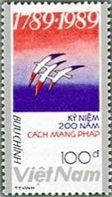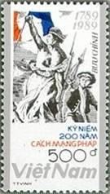
2063 2064
2063 100 D – Полёт птиц на фоне расцветки государственного флага Франции - -
2064 500 D – «Свобода, направляющая народ» - -
NN по каталогу Номинал  Michel Ivert марки | Цена по каталогу  GSB (2024 г.) (руб)  чист. гаш. | Цена по каталогу Michel (2015 г.) (евро)  чист. гаш. | Наличие марок, которые  Вы можете приобрести  чист. гаш.
2063 987 100 D  2064 988 500 D | 20 15  80 35 | 0.4 0.3  1.6 0.7 | 0 0  0 0

1989. Июль. Всемирная филателистическая выставка «PhilexFrance”89».
Печать: офсет на бумаге без клея. Греб. 13 и без зубцов. Марки многоцветные. Тиражи: .
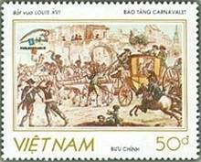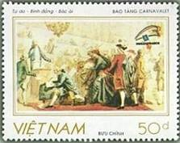
2065 2066
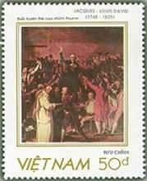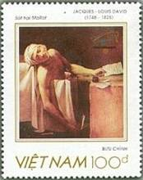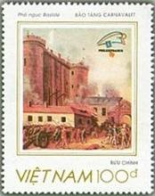
2067 2068 2069
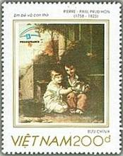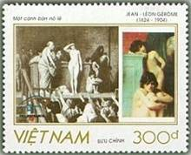
2070 2071
2065 50 D – «Арест короля Людовика XVI» (музей Карнавале) - -
2066 50 D – «Свобода - равенство – братство» (музей Карнеги) - -
2067 50 D – «Группа Пауме принимает присягу» (художник Жак Луи Давид) - -
2068 100 D – «Убийство Марата» (художник Жак Луи Давид) - -
2069 100 D – «Штурм Бастилии» (музей Карнавале) - -
2070 200 D – «Два ребёнка» (художник Пьер Поль Пруден) - -
2071 300 D – “Работорговля» (художник Жан Леон Жером) - -

2065U 2066U 2067U 2068U

2069U 2070U 2071U
2065U 50 D – Рисунок и цвет марки 2065, без зубцов - -
2066U 50 D – Рисунок и цвет марки 2066, без зубцов - -
2067U 50 D – Рисунок и цвет марки 2067, без зубцов - -
2068U 100 D – Рисунок и цвет марки 2068, без зубцов - -
2069U 100 D – Рисунок и цвет марки 2069, без зубцов - -
2070U 200 D – Рисунок и цвет марки 2070, без зубцов - -
2071U 300 D – Рисунок и цвет марки 2071, без зубцов - -
ПОЧТОВЫЙ БЛОК. Печать: офсет на бумаге без клея. Греб. 13 и без зубц. Многоцветный.
Размер блока: 10,6 х 10,6 см. Тираж: .
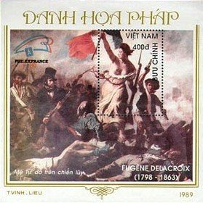
BL71
BL71 400 D – На марке и полях блока: «Свобода, направляющая народ» (художник - -
Делакруа)
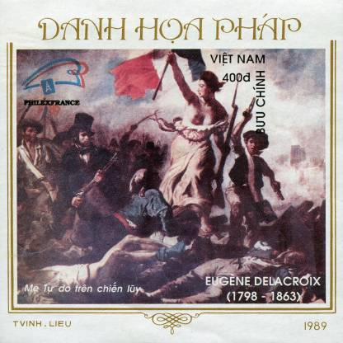
BL71U
BL71U 400 D – Рисунок и цвет блока BL71, без зубцов - -
NN по каталогу Номинал  Michel Ivert марки | Цена по каталогу  GSB (2024 г.) (руб)  чист. гаш. | Цена по каталогу Michel (2015 г.) (евро)  чист. гаш. | Наличие марок, которые  Вы можете приобрести  чист. гаш.
2065 989 50 D  2066 990 50 D  2067 991 50 D  2068 993 100 D  2069 992 100 D  2070 994 200 D  2071 995 300 D  2065U - 50 D  2066U - 50 D  2067U - 50 D  2068U - 100 D  2069U - 100 D  2070U - 200 D  2071U - 300 D  BL71 BL49 400 D  BL71U - 400 D | 20 15  20 15  20 15  30 15  30 15  60 20  90 55  20 15  20 15  20 15  30 15  30 15  60 20  90 55  175 85  175 85 | 0.4 0.3  0.4 0.3  0.4 0.3  0.6 0.3  0.6 0.3  1.2 0.5  1.9 1.1  0.4 0.3  0.4 0.3  0.4 0.3  0.6 0.3  0.6 0.3  1.2 0.5  1.9 1.1  3.5 1.7  3.5 1.7 | 0 0  0 0  0 0  0 1  0 1  0 1  0 1  0 0  0 0  0 0  0 0  0 0  0 0  0 0  0 0  0 0

1989. Август. Собаки (Canis lupus familiaris).
Печать: офсет на бумаге без клея. Греб. 12½ : 12¼ и без зубцов. Марки многоцветные. Тиражи:
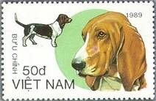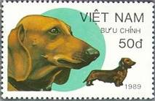
2073 2074
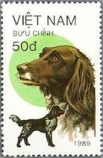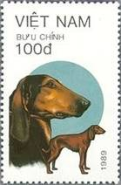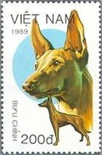
2075 2076 2078
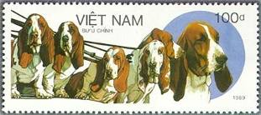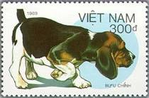
2077 2079
2073 50 D – Бигль - -
2074 50 D – Такса - -
2075 50 D – Мюнстерландер - -
2076 100 D – Борзая собака - -
2077 100 D – Бассет - -
2078 200 D – Андалузская гончая (Андалузский поденко) - -
2079 300 D – Бассет - -

2073U 2074U 2075U 2076U
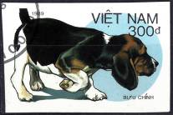
2077U 2078U 2079U
2073U 50 D – Рисунок и цвет марки 2073, без зубцов - -
2074U 50 D – Рисунок и цвет марки 2074, без зубцов - -
2075U 50 D – Рисунок и цвет марки 2075, без зубцов - -
2076U 100 D – Рисунок и цвет марки 2076, без зубцов - -
2077U 100 D – Рисунок и цвет марки 2077, без зубцов - -
2078U 200 D – Рисунок и цвет марки 2078, без зубцов - -
2079U 300 D – Рисунок и цвет марки 2079, без зубцов - -
NN по каталогу Номинал  Michel Ivert марки | Цена по каталогу  GSB (2024 г.) (руб)  чист. гаш. | Цена по каталогу Michel (2015 г.) (евро)  чист. гаш. | Наличие марок, которые  Вы можете приобрести  чист. гаш.
2073 965 50 D  2074 963 50 D  2075 964 50 D  2076 967 100 D  2077 966 100 D  2078 968 200 D  2079 969 300 D  2073U - 50 D  2074U - 50 D  2075U - 50 D  2076U - 100 D  2077U - 100 D  2078U - 200 D  2079U - 300 D | 20 15  20 15  20 15  30 15  30 15  60 25  70 40  20 15  20 15  20 15  30 15  30 15  60 25  70 40 | 0.4 0.3  0.4 0.3  0.4 0.3  0.6 0.3  0.6 0.3  1.2 0.5  1.4 0.8  0.4 0.3  0.4 0.3  0.4 0.3  0.6 0.3  0.6 0.3  1.2 0.5  1.4 0.8 | 0 1  0 1  0 1  0 1  0 1  0 1  0 1  0 0  0 0  0 0  0 0  0 0  0 0  0 0

1989. Август. Чемпионат мира по футболу FIFA 1990 года в Италии (1-й выпуск).
Печать: офсет на бумаге без клея. Греб. 12¾ и без зубцов. Марки многоцветные. Тиражи:
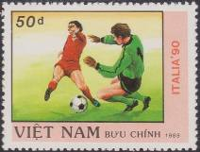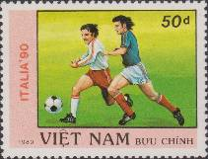
2080 2081
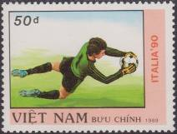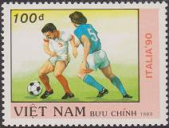
2082 2083
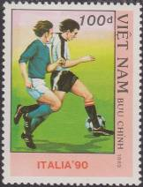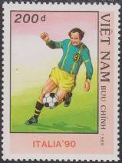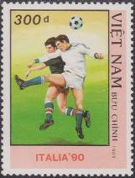
2084 2085 2086
2080 50 D – Полевой игрок против вратаря - -
2081 50 D – Два игрока; борьба за мяч - -
2082 50 D – Вратарь, поймавший мяч - -
2083 100 D – Два игрока; борьба за мяч - -
2084 100 D – Два игрока; борьба за мяч - -
2085 200 D – Полевой игрок ведущий мяч - -
2086 300 D – Два игрока; борьба за мяч - -
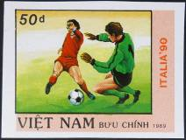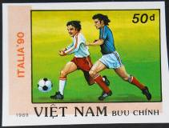
2080U 2081U
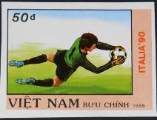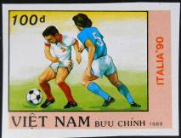
2082U 2083U
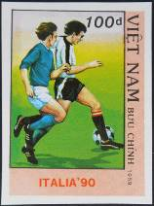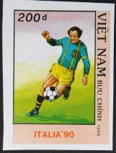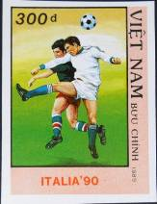
2084U 2085U 2086U
2080U 50 D – Рисунок и цвет марки 2080, без зубцов - -
2081U 50 D – Рисунок и цвет марки 2081, без зубцов - -
2082U 50 D – Рисунок и цвет марки 2082, без зубцов - -
2083U 100 D – Рисунок и цвет марки 2083, без зубцов - -
2084U 100 D – Рисунок и цвет марки 2084, без зубцов - -
2085U 200 D – Рисунок и цвет марки 2085, без зубцов - -
2086U 300 D – Рисунок и цвет марки 2086, без зубцов - -
ПОЧТОВЫЙ БЛОК. Печать: офсет на бумаге без клея. Греб. 13 и без зубц. Многоцветный.
Размер блока: 6,3 х 9,4 см. Тираж: .
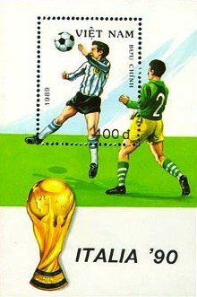
BL72
BL72 400 D – На марке блока: игрок, отбивающий мяч головой - -
На полях блока: кубок чемпионата мира по футболу и надпись:
«ITALIA”90»

------------------------------
BL72U
BL72U 400 D – Рисунок и цвет блока BL72, без зубцов - -
NN по каталогу Номинал  Michel Ivert марки | Цена по каталогу  GSB (2024 г.) (руб)  чист. гаш. | Цена по каталогу Michel (2015 г.) (евро)  чист. гаш. | Наличие марок, которые  Вы можете приобрести  чист. гаш.
2080 956 50 D  2081 958 50 D  2082 957 50 D  2083 960 100 D  2084 959 100 D  2085 961 200 D  2086 962 300 D  2080U - 50 D  2081U - 50 D  2082U - 50 D  2083U - 100 D  2084U - 100 D  2085U - 200 D  2086U - 300 D  BL72 BL48 400 D  BL72U - 400 D | 20 15  20 15  20 15  30 15  30 15  60 20  70 40  20 15  20 15  20 15  30 15  30 15  60 20  70 40  200 80  200 80 | 0.4 0.3  0.4 0.3  0.4 0.3  0.6 0.3  0.6 0.3  1.2 0.5  1.4 0.8  0.4 0.3  0.4 0.3  0.4 0.3  0.6 0.3  0.6 0.3  1.2 0.5  1.4 0.8  4.0 1.6  4.0 1.6 | 0 1  0 1  0 1  0 1  0 1  0 1  0 1  0 0  0 0  0 0  0 0  0 0  0 0  0 0  0 0  0 0

1989. Сентябрь. Цветы.
Печать: офсет на бумаге без клея. Греб. 12½ и без зубцов. Марки многоцветные. Тиражи:
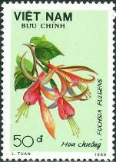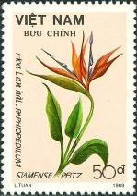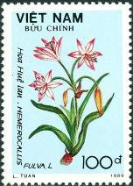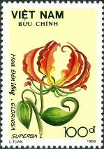
2088 2089 2090 2091
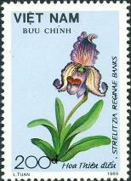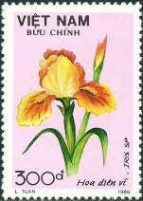
2092 2093
2088 50 D – Фуксия фульгенс (Fuchsia fulgens) - -
2089 50 D – Стрелиция короле́вская (Strelitzia reginae) (надпись: Paphiopedilum - -
siamense pfits – ошибочна)
2090 100 D – Оранжевая дневная лилия (Hemerocallis fulva L) - -
2091 100 D – Глориоза роскошная (Gloriosa superba) - -
2092 200 D – Пафиопедилум (Венерин башмачок) (Paphiopedilum siamense pfits) - -
(надпись: Strelitzia reginae banks – ошибочна)
2093 300 D – Ирис (Iris sp) - -
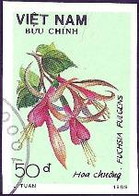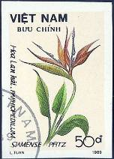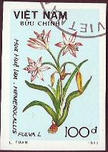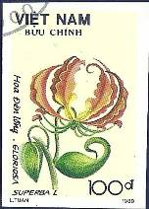
2088U 2089U 2090U 2091U
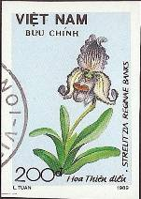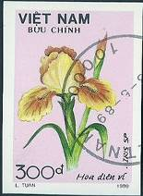
2092U 2093U
2088U 50 D – Рисунок и цвет марки 2088, без зубцов - -
2089U 50 D – Рисунок и цвет марки 2089, без зубцов - -
2090U 100 D – Рисунок и цвет марки 2090, без зубцов - -
2091U 100 D – Рисунок и цвет марки 2091, без зубцов - -
2092U 200 D – Рисунок и цвет марки 2092, без зубцов - -
2093U 300 D – Рисунок и цвет марки 2093, без зубцов - -
NN по каталогу Номинал  Michel Ivert марки | Цена по каталогу  GSB (2024 г.) (руб)  чист. гаш. | Цена по каталогу Michel (2015 г.) (евро)  чист. гаш. | Наличие марок, которые  Вы можете приобрести  чист. гаш.
2088 970 50 D  2089 971 50 D  2090 972 100 D  2091 973 100 D  2092 974 200 D  2093 975 300 D  2088U - 50 D  2089U - 50 D  2090U - 100 D  2091U - 100 D  2092U - 200 D  2093U - 300 D | 20 15  20 15  30 15  30 15  60 20  70 40  20 15  20 15  30 15  30 15  60 20  70 40 | 0.4 0.3  0.4 0.3  0.6 0.3  0.6 0.3  1.2 0.5  1.4 0.8  0.4 0.3  0.4 0.3  0.6 0.3  0.6 0.3  1.2 0.5  1.4 0.8 | 0 1  0 1  0 1  0 2  0 2  0 1  0 0  0 0  0 0  0 0  0 0  0 0

1989. Сентябрь. Лошади (Equus ferus caballus).
Печать: офсет на бумаге без клея. Греб. 12½ : 12¾ и без зубцов. Марки многоцветные. Тиражи:
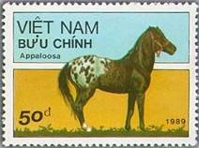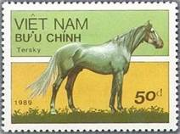
2094 2095
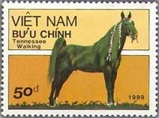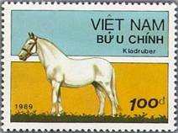
2096 2097
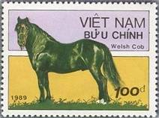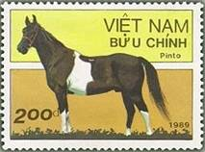
2098 2099
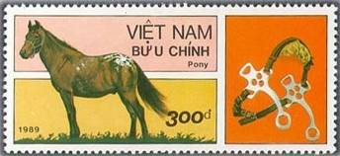
2100
2094 50 D – Аппалуза - -
2095 50 D – Терская скаковая - -
2096 50 D – Теннессийская прогулочная лошадь - -
2097 100 D – Лошадь Кладрубера - -
2098 100 D – Валлийский пони (Валлийский початок) - -
2099 200 D – Пинто - -
2100 300 D – Пони - -
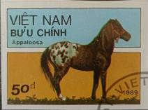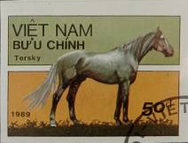
2094U 2095U
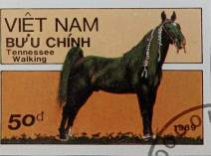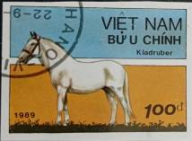
2096U 2097U
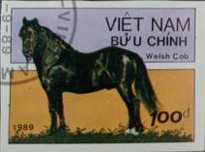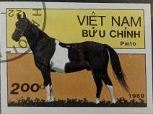
2098U 2099U
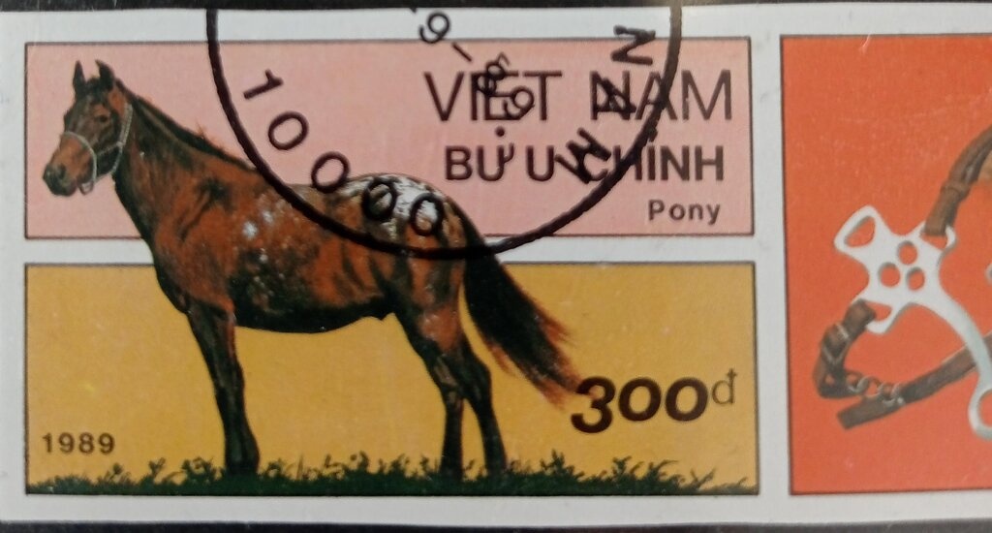
2100U
2094U 50 D – Рисунок и цвет марки 2094, без зубцов - -
2095U 50 D – Рисунок и цвет марки 2095, без зубцов - -
2096U 50 D – Рисунок и цвет марки 2096, без зубцов - -
2097U 100 D – Рисунок и цвет марки 2097, без зубцов - -
2098U 100 D – Рисунок и цвет марки 2098, без зубцов - -
2099U 200 D – Рисунок и цвет марки 2099, без зубцов - -
2100U 300 D – Рисунок и цвет марки 2100, без зубцов - -
NN по каталогу Номинал  Michel Ivert марки | Цена по каталогу  GSB (2024 г.) (руб)  чист. гаш. | Цена по каталогу Michel (2015 г.) (евро)  чист. гаш. | Наличие марок, которые  Вы можете приобрести  чист. гаш.
2094 996 50 D  2095 998 50 D  2096 997 50 D  2097 1000 100 D  2098 999 100 D  2099 1001 200 D  2100 1002 300 D  2094U - 50 D  2095U - 50 D  2096U - 50 D  2097U - 100 D  2098U - 100 D  2099U - 200 D  2100U - 300 D | 20 15  20 15  20 15  30 15  30 15  60 20  70 40  20 15  20 15  20 15  30 15  30 15  60 20  70 40 | 0.4 0.3  0.4 0.3  0.4 0.3  0.6 0.3  0.6 0.3  1.2 0.5  1.4 0.8  0.4 0.3  0.4 0.3  0.4 0.3  0.6 0.3  0.6 0.3  1.2 0.5  1.4 0.8 | 0 1  0 1  0 1  0 1  0 1  0 1  0 1  0 0  0 0  0 0  0 0  0 0  0 0  0 0

1989. Октябрь. 40 лет Германской Демократической Республике (ГДР).
Печать: офсет на бумаге без клея. Греб. 13. Марки многоцветные. Тиражи: .
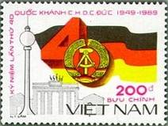
2101
2101 200 D – Герб и государственный флаг ГДР на фоне телебашни в Берлине и - -
Бранденбургских ворот
NN по каталогу Номинал  Michel Ivert марки | Цена по каталогу  GSB (2024 г.) (руб)  чист. гаш. | Цена по каталогу Michel (2015 г.) (евро)  чист. гаш. | Наличие марок, которые  Вы можете приобрести  чист. гаш.
2101 1003 200 D | 60 25 | 1.2 0.5 | 0 0

1989. Октябрь. Расширенная программа по иммунизации населения.
Печать: офсет на бумаге без клея. Греб. 13. Марки многоцветные. Тиражи: .

2102 2103

2104
2102 100 D – Вакцинация для профилактики от столбняка беременной женщины - -
2103 100 D – Программа вакцинации детей от полиомиелита - -
2104 100 D – Расширенная программа по иммунизации - -
NN по каталогу Номинал  Michel Ivert марки | Цена по каталогу  GSB (2024 г.) (руб)  чист. гаш. | Цена по каталогу Michel (2015 г.) (евро)  чист. гаш. | Наличие марок, которые  Вы можете приобрести  чист. гаш.
2102 1010 100 D  2103 1009 100 D  2104 1011 100 D | 25 20  25 20  25 20 | 0.5 0.4  0.5 0.4  0.5 0.4 | 0 0  0 1  0 0

1989. Октябрь. Традицинные народные картины неизвестных художников 19-го века.
Печать: офсет. Греб. 12 : 12½. Марки многоцветные. Тиражи: .
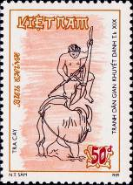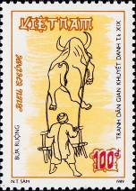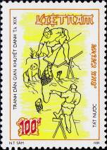
2105 2106 2107
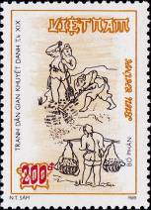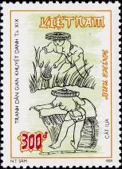
2108 2109
2105 50 D – «Сборка плуга» - -
2106 100 D – «Тяжёлый труд крестьянина» - -
2107 100 D – «Забор воды из реки для полива» - -
2108 200 D – «Внесение удобрений на возделанном поле» - -
2109 300 D – «Жатва. Сбор урожая» - -
NN по каталогу Номинал  Michel Ivert марки | Цена по каталогу  GSB (2024 г.) (руб)  чист. гаш. | Цена по каталогу Michel (2015 г.) (евро)  чист. гаш. | Наличие марок, которые  Вы можете приобрести  чист. гаш.
2105 1004 50 D  2106 1005 100 D  2107 1006 100 D  2108 1007 200 D  2109 1008 300 D | 20 15  30 15  30 15  60 25  70 35 | 0.4 0.3  0.6 0.3  0.6 0.3  1.2 0.5  1.4 0.7 | 0 0  0 0  0 0  0 0  0 0

1989. Декабрь. Лошади на картинах вьетнамского художника Сюй Пей Хунга.
Печать: офсет. Греб. 13 и без зубцов. Марки многоцветные. Тиражи:
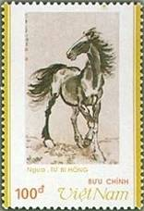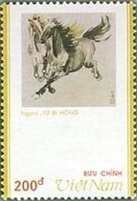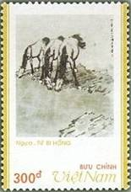
2110 2111 2112
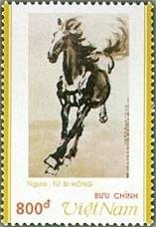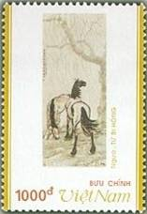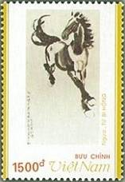
2114 2115 2116
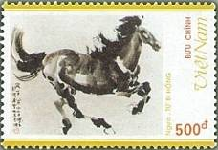
2113
2110 100 D – «Лошадь» - -
2111 200 D – «Две скачующие лошади» - -
2112 300 D – «Три лошади на водопое» - -
2113 500 D – «Скачущая лошадь» - -
2114 800 D – «Скачущая лошадь» - -
2115 1000 D – «Две лошади под деревом» - -
2116 1500 D – «Скачущая лошадь» - -

2110U 2111U 2112U

2113U 2114U 2115U

2116U
2110U 100 D – Рисунок и цвет марки 2110, без зубцов - -
2111U 200 D – Рисунок и цвет марки 2111, без зубцов - -
2112U 300 D – Рисунок и цвет марки 2112, без зубцов - -
2113U 500 D – Рисунок и цвет марки 2113, без зубцов - -
2114U 800 D – Рисунок и цвет марки 2114, без зубцов - -
2115U 1000 D – Рисунок и цвет марки 2115, без зубцов - -
2116U 1500 D – Рисунок и цвет марки 2116, без зубцов - -
ПОЧТОВЫЙ БЛОК. Печать: офсет. Греб. 13 : 12¾ и без зубц. Размер блока: 11,7 х 7,2 см. Многоцветный Тираж: .
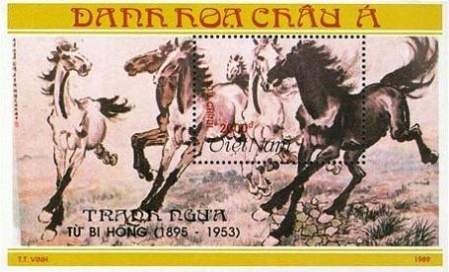
BL73
BL73 2000 D – На марке и полях блока: «Скачущие лошади» - -

------------------------------
BL73U
BL73U 2000 D – Рисунок и цвет блока BL73, без зубцов - -
NN по каталогу Номинал  Michel Ivert марки | Цена по каталогу  GSB (2024 г.) (руб)  чист. гаш. | Цена по каталогу Michel (2015 г.) (евро)  чист. гаш. | Наличие марок, которые  Вы можете приобрести  чист. гаш.
2110 1012 100 D  2111 1013 200 D  2112 1014 300 D  2113 1015 500 D  2114 1016 800 D  2115 1017 1000 D  2166 1018 1500 D  2110U - 100 D  2111U - 200 D  2112U - 300 D  2113U - 500 D  2114U - 800 D  2115U - 1000 D  2116U - 1500 D  BL73 BL49A 2000 D  BL73U - 2000 D | 15 15  15 15  25 15  35 15  60 15  80 20  100 25  15 15  15 15  25 15  35 15  60 15  80 20  100 25  300 85  300 85 | 0.3 0.3  0.3 0.3  0.5 0.3  0.7 0.3  1.2 0.3  1.6 0.4  2.0 0.5  0.3 0.3  0.3 0.3  0.5 0.3  0.7 0.3  1.2 0.3  1.6 0.4  2.0 0.5  6.0 1.7  6.0 1.7 | 0 0  0 0  0 0  0 0  0 0  0 0  0 0  0 1  0 1  0 1  0 1  0 1  0 1  0 1  0 0  0 0

1990. Февраль. 60 лет Коммунистической партии Вьетнама (1-й выпуск).
Печать: офсет. Греб. 13. Марки многоцветные. Тиражи: .
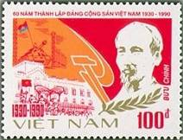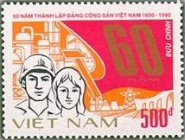
2118 2119
2118 100 D – Хо Ши Мин (1890-1969) – лидер Коммунистической партии Вьетнама - -
2119 500 D – Рабочая молодёжь на фоне индустриального пейзажа - -
NN по каталогу Номинал  Michel Ivert марки | Цена по каталогу  GSB (2024 г.) (руб)  чист. гаш. | Цена по каталогу Michel (2015 г.) (евро)  чист. гаш. | Наличие марок, которые  Вы можете приобрести  чист. гаш.
2118 1019 100 D  2119 1020 500 D | 30 25  120 50 | 0.6 0.5  2.4 1.0 | 0 0  0 0

1990. Февраль. Утки.
Печать: офсет. Греб. 13 и без зубц. Марки многоцветные. Тиражи: .
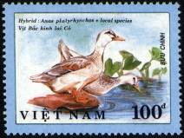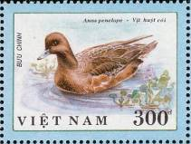
2120 2121
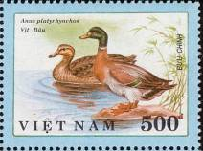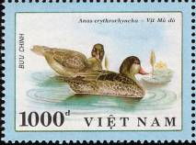
2122 2123
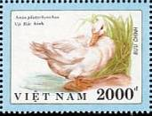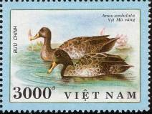
2124 2125
2120 100 D – Кряква (Anas platyrhynchos) - -
2121 300 D – Евразийский вигеон (Anas penelope) - -
2122 500 D – Кряква (Anas platyrhynchos) - -
2123 1000 D – Красноклювый чирок (Anas erythrorhyncha) - -
2124 2000 D – Кряква (Anas platyrhynchos) - -
2125 3000 D – Желтоклювая утка (Anas undulata) - -
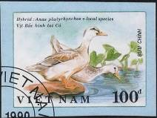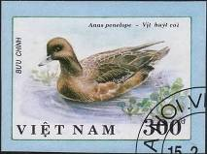
2120U 2121U
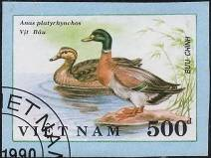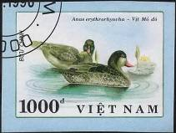
2122U 2123U
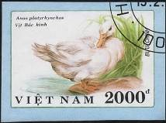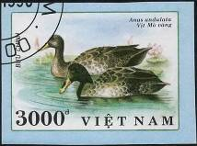
2124U 2125U
2120U 100 D – Рисунок и цвет марки 2120, без зубцов - -
2121U 300 D – Рисунок и цвет марки 2121, без зубцов - -
2122U 500 D – Рисунок и цвет марки 2122, без зубцов - -
2123U 1000 D – Рисунок и цвет марки 2123, без зубцов - -
2124U 2000 D – Рисунок и цвет марки 2124, без зубцов - -
2125U 3000 D – Рисунок и цвет марки 2125, без зубцов - -
СЦЕПКА. Печать: офсет. Греб. 13 и без зубц. Марки многоцветные.
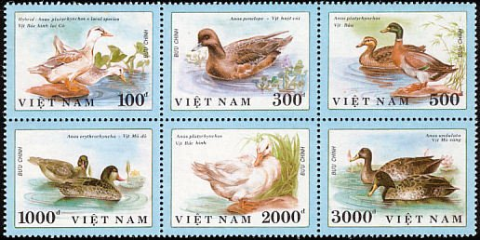

МАЛЫЙ ЛИСТ. Печать: офсет. Греб. 13 и без зубц. Марки многоцветные.
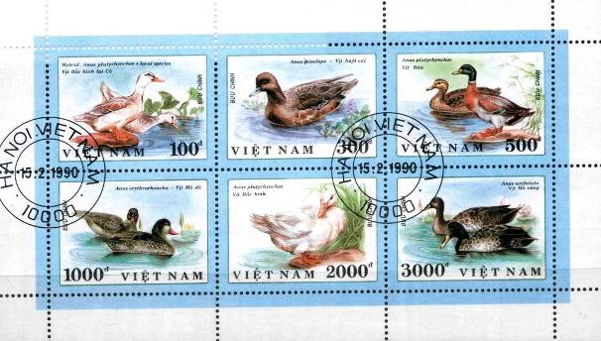

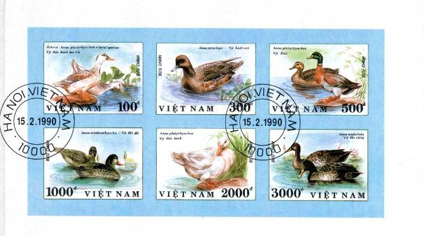
NN по каталогу Номинал  Michel Ivert марки | Цена по каталогу  GSB (2024 г.) (руб)  чист. гаш. | Цена по каталогу Michel (2015 г.) (евро)  чист. гаш. | Наличие марок, которые  Вы можете приобрести  чист. гаш.
2120 1021 100 D  2121 1022 300 D  2122 1023 500 D  2123 1024 1000 D  2124 1025 2000 D  2125 1026 3000 D  2120U - 100 D  2121U - 300 D  2122U - 500 D  2123U - 1000 D  2124U - 2000 D  2125U - 5000 D  2120-2125 (сцепка)  2120U-2125U (сцепка)  2120-2125 (мал. лист)  2120U-2125U (мал. лист) | 20 15  20 15  25 15  50 15  90 20  130 40  20 15  20 15  25 15  50 15  90 20  130 40  350 130  350 130  400 150  400 150 | 0.3 0.3  0.3 0.3  0.5 0.3  1.0 0.3  1.8 0.5  2.6 0.8  0.3 0.3  0.3 0.3  0.5 0.3  1.0 0.3  1.8 0.5  2.6 0.8  - -  - -  6.5 2.5  6.5 2.5 | 0 0  0 0  0 0  0 0  0 0  0 0  0 0  0 0  0 0  0 0  0 0  0 0  0 0  0 0  0 2  0 0

1990. Февраль. Архитектурные памятники Хюэ.
Печать: офсет. Греб. 12¼ :12 и без зубцов. Марки многоцветные. Тиражи:
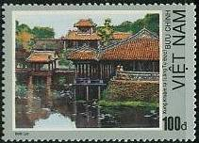
2126 2127
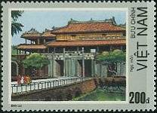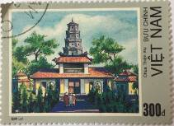
2128 2129
2126 100 D – Ворота “Хьен Нхон» - -
2127 100 D – Мавзолей Ту Дука - -
2128 200 D – Ворота Нго Мон - -
2129 300 D – Храм Тьен Му - -

2126U 2127U

2128U 2129U
2126U 100 D – Рисунок и цвет марки 2126, без зубцов - -
2127U 100 D – Рисунок и цвет марки 2127, без зубцов - -
2128U 200 D – Рисунок и цвет марки 2128, без зубцов - -
2129U 300 D – Рисунок и цвет марки 2129, без зубцов - -
ПОЧТОВЫЙ БЛОК. Печать: офсет. Греб. 12¼ :12 и без зубц. Размер блока: 9,7 х 6,8 см. Многоцветный Тираж: .
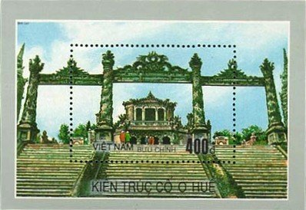
BL74
BL74 400 D – На марке и полях блока: Портал перед дворцом Кьен Тру - -

------------------------------
BL74U
BL74U 400 D – Рисунок и цвет блока BL74, без зубцов - -
NN по каталогу Номинал  Michel Ivert марки | Цена по каталогу  GSB (2024 г.) (руб)  чист. гаш. | Цена по каталогу Michel (2015 г.) (евро)  чист. гаш. | Наличие марок, которые  Вы можете приобрести  чист. гаш.
2126 1028 100 D  2127 1027 100 D  2128 1029 200 D  2129 1030 300 D  2126U - 100 D  2127U - 100 D  2128U - 200 D  2129U - 300 D  BL74 BL50 400 D  BL74U - 400 D | 25 15  25 15  50 15  75 75  25 15  25 15  50 15  75 75  150 75  150 75 | 0.5 0.3  0.5 0.3  1.0 0.3  1.5 1.5  0.5 0.3  0.5 0.3  1.0 0.3  1.5 1.5  3.0 1.5  3.0 1.5 | 0 0  0 0  0 0  0 0  0 0  0 0  0 0  0 0  0 0  0 0

1990. Февраль. Грузовые автомобили.
Печать: офсет. Греб. 13 и без зубцов. Марки многоцветные. Тиражи:
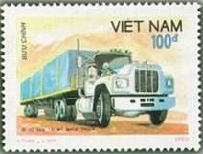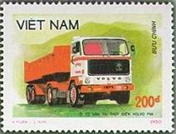
2131 2132
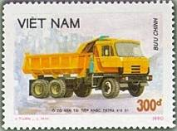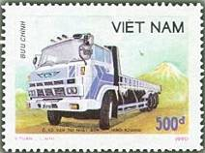
2133 2134
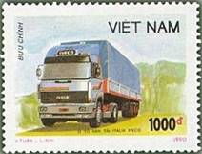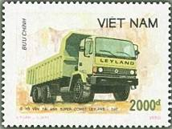
2135 2136
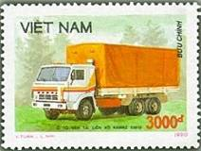
2137
2131 100 D – Грузовой автомобиль «Мак» - -
2132 200 D – Грузовой автомобиль «Вольво Ф-89» (Швеция) - -
2133 300 D – Грузовой автомобиль «Татра 915 С-1» (Чехословакия) - -
2134 500 D – Грузовой автомобиль «Химо КЗ-30000» - -
2135 1000 D – Грузовой автомобиль «Ивеко» (Италия) - -
2136 2000 D – Грузовой автомобиль «Лейланд ДАФ Супер» - -
2137 3000 D – Грузовой автомобиль «КАМАЗ 53212» (СССР) - -

2131U 2132U 2133U 2134U

2135U 2136U 2137U
2131U 100 D – Рисунок и цвет марки 2131, без зубцов - -
2132U 200 D – Рисунок и цвет марки 2132, без зубцов - -
2133U 300 D – Рисунок и цвет марки 2133, без зубцов - -
2134U 500 D – Рисунок и цвет марки 2134, без зубцов - -
2135U 1000 D – Рисунок и цвет марки 2135, без зубцов - -
2136U 2000 D – Рисунок и цвет марки 2136, без зубцов - -
2137U 3000 D – Рисунок и цвет марки 2137, без зубцов - -
NN по каталогу Номинал  Michel Ivert марки | Цена по каталогу  GSB (2024 г.) (руб)  чист. гаш. | Цена по каталогу Michel (2015 г.) (евро)  чист. гаш. | Наличие марок, которые  Вы можете приобрести  чист. гаш.
2131 1031 100 D  2132 1032 200 D  2133 1033 300 D  2134 1034 500 D  2135 1035 1000 D  2136 1036 2000 D  2137 1037 3000 D  2131U - 100 D  2132U - 200 D  2133U - 300 D  2134U - 500 D  2135U - 1000 D  2136U - 2000 D  2137U - 3000 D | 15 15  15 15  20 15  20 15  25 15  60 25  90 25  15 15  15 15  20 15  20 15  25 15  60 25  90 25 | 0.3 0.3  0.3 0.3  0.3 0.3  0.3 0.3  0.6 0.3  1.2 0.5  1.8 0.5  0.3 0.3  0.3 0.3  0.3 0.3  0.3 0.3  0.6 0.3  1.2 0.5  1.8 0.5 | 0 0  0 0  0 0  0 0  0 0  0 0  0 0  0 0  0 0  0 0  0 0  0 0  0 0  0 0

1990. Март. Золотые рыбки.
Печать: офсет. Греб. 13 и без зубцов. Марки многоцветные. Тиражи:
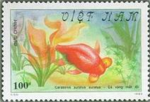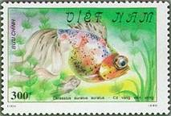
2138 2139
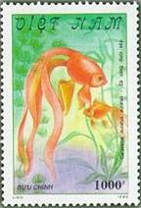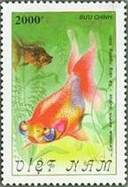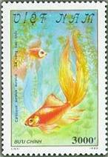
2141 2142 2143
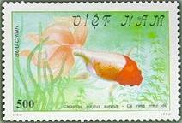
2140
2138 100 D – Золотая рыбка с пузырчатым глазом (Carassius auratus auratus) - -
2139 300 D – Ситцевый вуалехвостый (Черный мавр) (Carassius auratus auratus) - -
2140 500 D – Рыжеголовая оранда (Carassius auratus auratus) - -
2141 1000 D – Золотая рыбка (Carassius auratus var.) - -
2142 2000 D – Золотая рыбка (Carassius auratus var.) - -
2143 3000 D – Комета (Carassius auratus auratus) - -
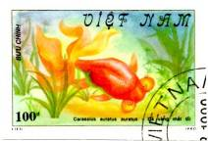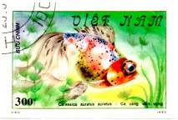
2138U 2139U
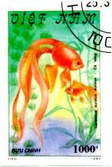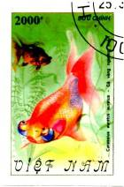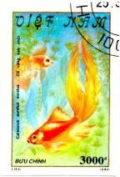
2141U 2142U 2143U
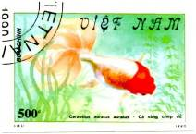
2140U
2138U 100 D – Рисунок и цвет марки 2138, без зубцов - -
2139U 300 D – Рисунок и цвет марки 2139, без зубцов - -
2140U 500 D – Рисунок и цвет марки 2140, без зубцов - -
2141U 1000 D – Рисунок и цвет марки 2141, без зубцов - -
2142U 2000 D – Рисунок и цвет марки 2142, без зубцов - -
2143U 3000 D – Рисунок и цвет марки 2143, без зубцов - -
NN по каталогу Номинал  Michel Ivert марки | Цена по каталогу  GSB (2024 г.) (руб)  чист. гаш. | Цена по каталогу Michel (2015 г.) (евро)  чист. гаш. | Наличие марок, которые  Вы можете приобрести  чист. гаш.
2138 1038 100 D  2139 1039 300 D  2140 1040 500 D  2141 1041 1000 D  2142 1042 2000 D  2143 1043 3000 D  2138U - 100 D  2139U - 300 D  2140U - 500 D  2141U - 1000 D  2142U - 2000 D  2143U - 3000 D | 15 15  15 15  20 15  35 15  75 25  100 30  15 15  15 15  20 15  35 15  75 25  100 30 | 0.3 0.3  0.3 0.3  0.4 0.3  0.7 0.3  1.5 0.5  2.0 0.6  0.3 0.3  0.3 0.3  0.4 0.3  0.7 0.3  1.5 0.5  2.0 0.6 | 0 2  0 2  0 2  0 2  0 2  0 2  0 10  0 10  0 10  0 10  0 10  0 10

1990. Апрель. Международная филателистическая выставка «Stamp World London».
Изобразительное искусство. Женские портреты. Печать: офсет. Греб. 13 и без зубцов. Марки многоцветные. На всех марках этой серии – изображение голубя с конвертом. Тиражи: .
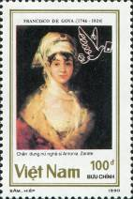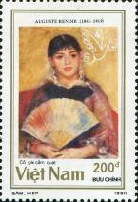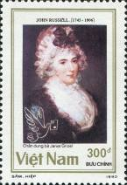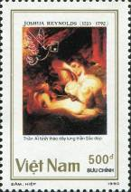
2144 2145 2146 2147
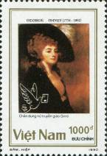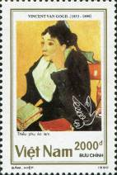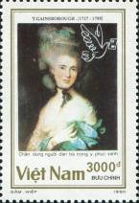
2148 2149 2150
2144 100 D – «Антония Сарате» (Фрасиско Гойя, 1746-1828) - -
2145 200 D – «Девушка с бумажным веером» (Пьер-Август Ренуар, 1841-1919) - -
2146 300 D – «Джанет Гризель» (Джон Рассел, 1745-1806) - -
2147 500 D – «Амур, развязывающий пояс красавицы» (Джошуа Рейнольдс, 1723-1792) - -
2148 1000 D – «Женский портрет» (Джордж Ромни, 1734-1802) - -
2149 2000 D – «Портрет мадам Жину» (Винсент ван Гог, 1853-1890) - -
2150 3000 D – «Леди в зелёном» (Томас Гейнсборо, 1727-1788) - -
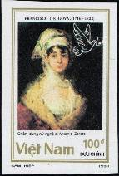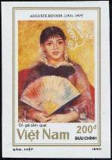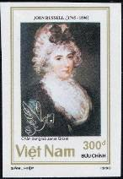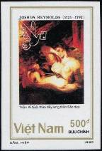
2144U 2145U 2146U 2147U
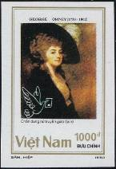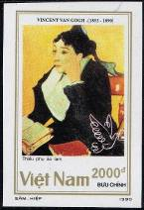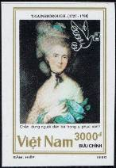
2148U 2149U 2150U
2144U 100 D – Рисунок и цвет марки 2144, без зубцов - -
2145U 200 D – Рисунок и цвет марки 2145, без зубцов - -
2146U 300 D – Рисунок и цвет марки 2146, без зубцов - -
2147U 500 D – Рисунок и цвет марки 2147, без зубцов - -
2148U 1000 D – Рисунок и цвет марки 2148, без зубцов - -
2149U 2000 D – Рисунок и цвет марки 2149, без зубцов - -
2150U 3000 D – Рисунок и цвет марки 2150, без зубцов - -
ПОЧТОВЫЙ БЛОК. Печать: офсет. Греб. 12¾ : 13¼ и без зубцов. Размер блока: 9,0 х 7,0 см. Много-
цветный. Тираж: .
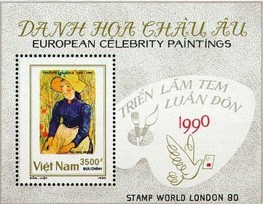
BL75
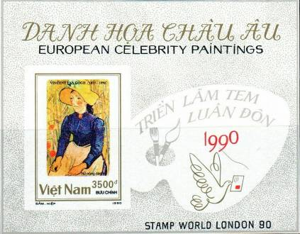
BL75U
BL75 3500 D – На марке блока: «Девушка-крестьянка в соломенной шляпке в поле» - -
(Винсент ван Гог, 1853-1890)
На полях блока: мольберт с кистями; голубь с конверт
BL75U 3600 D – Рисунок и цвет блока BL75, без зубцов - -
NN по каталогу Номинал  Michel Ivert марки | Цена по каталогу  GSB (2024 г.) (руб)  чист. гаш. | Цена по каталогу Michel (2015 г.) (евро)  чист. гаш. | Наличие марок, которые  Вы можете приобрести  чист. гаш.
2144 1071 100 D  2145 1072 200 D  2146 1073 300 D  2147 1074 500 D  2148 1075 1000 D  2149 1076 2000 D  2150 1077 3000 D  2144U - 100 D  2145U - 200 D  2146U - 300 D  2147U - 500 D  2148U - 1000 D  2149U - 2000 D  2150U - 3000 D  BL75 BL55 3500 D  BL75U - 3500 D | 15 15  15 15  20 15  20 15  40 15  75 25  100 30  15 15  15 15  20 15  20 15  40 15  75 25  100 30  200 80  200 80 | 0.3 0.3  0.3 0.3  0.3 0.3  0.4 0.3  0.8 0.3  1.5 0.5  2.0 0.6  0.3 0.3  0.3 0.3  0.3 0.3  0.4 0.3  0.8 0.3  1.5 0.5  2.0 0.6  4.0 1.6  4.0 1.6 | 0 0  0 0  0 0  0 0  0 0  0 0  0 0  0 0  0 0  0 0  0 0  0 0  0 0  0 0  0 0  0 0

1990. Апрель. Чемпионат мира по футболу FIFA 1990 года в Италии (2-й выпуск).
Печать: офсет на бумаге без клея. Греб. 13 и без зубцов. Марки многоцветные. Тиражи:
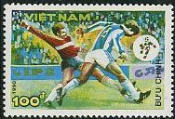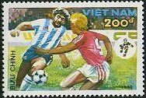
2152 2153
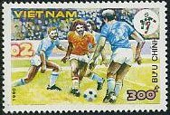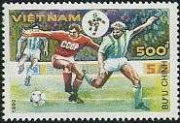
2154 2155
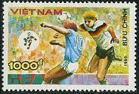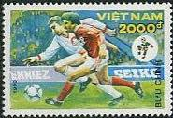
2156 2157
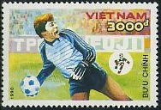
2158
2152 100 D – Момент игры; два полевых игрока в борьбе за мяч - -
2153 200 D – Момент игры; два полевых игрока в борьбе за мяч - -
2154 300 D – Момент игры; полевые игроки в борьбе за мяч - -
2155 500 D – Момент игры; полевые игроки в борьбе за мяч - -
2156 1000 D – Момент игры; удар по мячу головой - -
2157 2000 D – Момент игры; два полевых игрока в борьбе за мяч - -
2158 3000 D – Вратарь, вбрасывающий мяч в игру - -
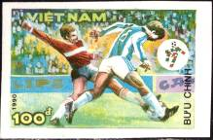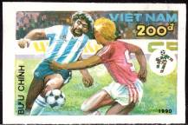
2152U 2153U
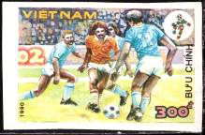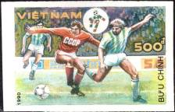
2154U 2155U
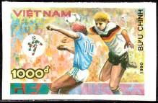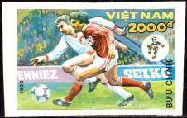
2156U 2157U
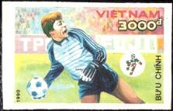
2158U
2152U 100 D – Рисунок и цвет марки 2152, без зубцов - -
2153U 200 D – Рисунок и цвет марки 2153, без зубцов - -
2154U 300 D – Рисунок и цвет марки 2154, без зубцов - -
2155U 500 D – Рисунок и цвет марки 2155, без зубцов - -
2156U 1000 D – Рисунок и цвет марки 2156, без зубцов - -
2157U 2000 D – Рисунок и цвет марки 2157, без зубцов - -
2158U 3000 D – Рисунок и цвет марки 2158, без зубцов - -
ПОЧТОВЫЙ БЛОК. Печать: офсет. Греб. 13. Размер блока: 9,0 х 6,7 см. Многоцветный. Тираж: .
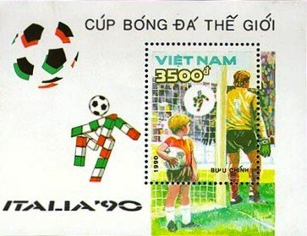
BL76
BL76 3500 D – На марке блока: Вратарь в воротах и мальчик с мячом позади ворот - -
На полях блока: Эмблема чемпионат мира по футболу FIFA 1990 года
в Италии и надпись «ITALIA”90»
NN по каталогу Номинал  Michel Ivert марки | Цена по каталогу  GSB (2024 г.) (руб)  чист. гаш. | Цена по каталогу Michel (2015 г.) (евро)  чист. гаш. | Наличие марок, которые  Вы можете приобрести  чист. гаш.
2152 1044 100 D  2153 1045 200 D  2154 1046 300 D  2155 1047 500 D  2156 1048 1000 D  2157 1049 2000 D  2158 1050 3000 D  2152U - 100 D  2153U - 200 D  2154U - 300 D  2155U - 500 D  2156U - 1000 D  2157U - 2000 D  2158U - 3000 D  BL76 BL51 3500 D | 15 15  15 15  15 15  20 15  40 15  60 25  90 30  15 15  15 15  15 15  20 15  40 15  60 25  90 30  150 80 | 0.3 0.3  0.3 0.3  0.3 0.3  0.4 0.3  0.8 0.3  1.2 0.5  1.8 0.6  0.3 0.3  0.3 0.3  0.3 0.3  0.4 0.3  0.8 0.3  1.2 0.5  1.8 0.6  3.0 1.6 | 0 1  0 1  0 1  0 1  0 0  0 1  0 0  0 0  0 0  0 0  0 0  0 0  0 0  0 0  0 0

1990. Май. Международная филателистическая выставка «Belgica”90» в Брюсселе.
Кошки. Печать: офсет. Греб. 13 и без зубцов. Марки многоцветные. Тиражи:
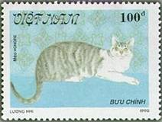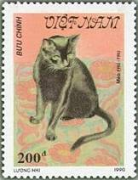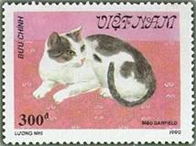
2160 2161 2162
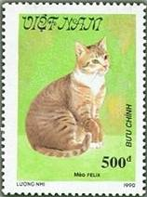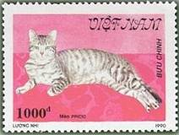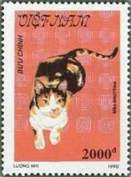
2163 2164 2165
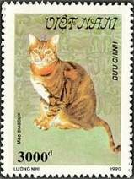
2166
2160 100 D – Хонори - -
2161 200 D – Фру-Фру - -
2162 300 D – Гарфилд - -
2163 500 D – Феликс - -
2164 1000 D – Принц - -
2165 2000 D – Бруттина - -
2166 3000 D – Дьяволёнок - -
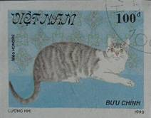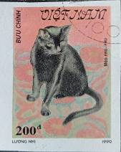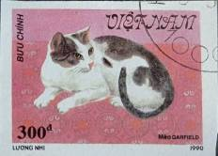
2160U 2161U 2162U
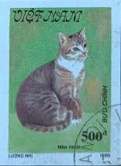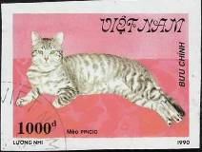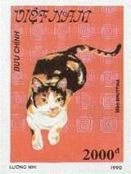
2163U 2164U 2165U
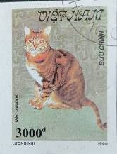
2166U
2160U 100 D – Рисунок и цвет марки 2160, без зубцов - -
2161U 200 D – Рисунок и цвет марки 2161, без зубцов - -
2162U 300 D – Рисунок и цвет марки 2162, без зубцов - -
2163U 500 D – Рисунок и цвет марки 2163, без зубцов - -
2164U 1000 D – Рисунок и цвет марки 2164, без зубцов - -
2165U 2000 D – Рисунок и цвет марки 2165, без зубцов - -
2166U 3000 D – Рисунок и цвет марки 2166, без зубцов - -
ПОЧТОВЫЙ БЛОК. Печать: офсет. Греб. 13¼ : 12 ¾ и без зубц. Размер блока: 6,8 х 9,5 см. Много-
цветный. Тираж: .

BL77
BL77 3500 D – На марке блока: Кот по кличке «Принц» - -
На полях блока: эмблема филатеоистической выставки «Belgica”90»
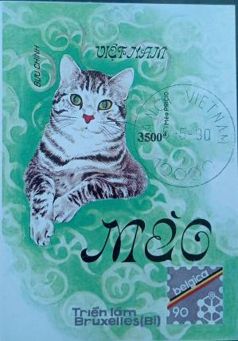
BL77U
BL77U 3500 D – Рисунок и цвет блока BL77, без зубцов - -
NN по каталогу Номинал  Michel Ivert марки | Цена по каталогу  GSB (2024 г.) (руб)  чист. гаш. | Цена по каталогу Michel (2015 г.) (евро)  чист. гаш. | Наличие марок, которые  Вы можете приобрести  чист. гаш.
2160 1094 100 D  2161 1095 200 D  2162 1096 300 D  2163 1097 500 D  2164 1098 1000 D  2165 1099 2000 D  2166 1100 3000 D  2160U - 100 D  2161U - 200 D  2162U - 300 D  2163U - 500 D  2164U - 1000 D  2165U - 2000 D  2166U - 3000 D  BL77 BL 3500 D  BL77U - 3500 D | 15 15  15 15  15 15  25 15  45 15  60 25  70 30  15 15  15 15  15 15  25 15  45 15  60 25  70 30  175 75  175 75 | 0.3 0.3  0.3 0.3  0.3 0.3  0.5 0.3  0.9 0.3  1.2 0.5  1.4 0.6  0.3 0.3  0.3 0.3  0.3 0.3  0.5 0.3  0.9 0.3  1.2 0.5  1.4 0.6  3.5 1.5  3.5 1.5 | 0 3  0 3  0 3  0 8  0 3  0 3  0 8  0 1  0 1  0 1  0 1  0 1  0 1  0 1  0 2  0 0

1990. Май. Международная филателистическая выставка «New Zeland”90», Окленд.
Собаки. Печать: офсет. Греб. 13 и без зубцов. Марки многоцветные. Тиражи:
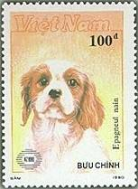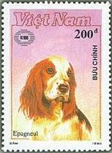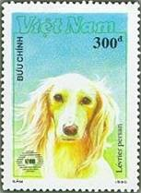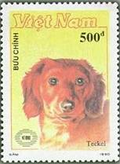
2168 2169 2170 2171
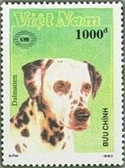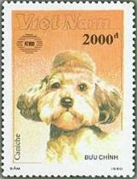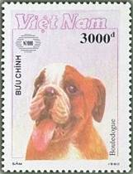
2172 2173 2174
2168 100 D – Карликовый спаниель - папильон - -
2169 200 D – Cпаниель - -
2170 300 D – Персидская борзая - -
2171 500 D – Такса - -
2172 1000 D – Далматинец - -
2173 2000 D – Пудель - -
2174 3000 D – Английский бульдог - -
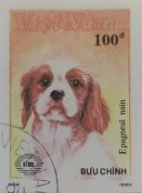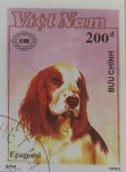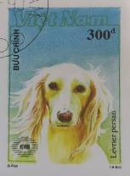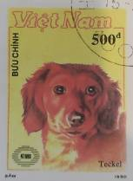
2168U 2169U 2170U 2171U
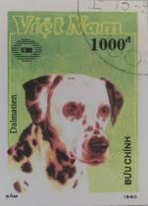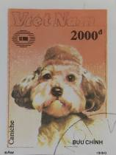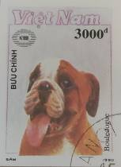
2172U 2173U 2174U
2168U 100 D – Рисунок и цвет марки 2168, без зубцов - -
2169U 200 D – Рисунок и цвет марки 2169, без зубцов - -
2170U 300 D – Рисунок и цвет марки 2170, без зубцов - -
2171U 500 D – Рисунок и цвет марки 2171, без зубцов - -
2172U 1000 D – Рисунок и цвет марки 2172, без зубцов - -
2173U 2000 D – Рисунок и цвет марки 2173, без зубцов - -
2174U 3000 D – Рисунок и цвет марки 2174, без зубцов - -
ПОЧТОВЫЙ БЛОК. Печать: офсет. Греб. 12 ¾ : 13¼ и без зубц. Размер блока: 8,5 х 8,5 см. Много-
цветный. Тираж: .
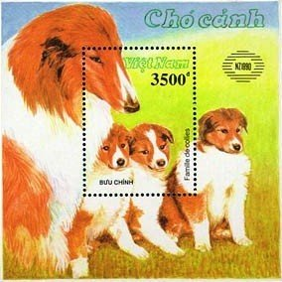
BL78
BL78 3500 D – На маркеи и полях блока: Колли с тремя щенками - -
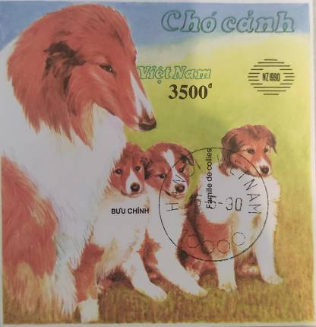
BL78U
BL78U 3500 D – Рисунок и цвет блока BL78, без зубцов - -
NN по каталогу Номинал  Michel Ivert марки | Цена по каталогу  GSB (2024 г.) (руб)  чист. гаш. | Цена по каталогу Michel (2015 г.) (евро)  чист. гаш. | Наличие марок, которые  Вы можете приобрести  чист. гаш.
2168 1101 100 D  2169 1102 200 D  2170 1103 300 D  2171 1104 500 D  2172 1105 1000 D  2173 1106 2000 D  2174 1107 3000 D  2168U - 100 D  2169U - 200 D  2170U - 300 D  2171U - 500 D  2172U - 1000 D  2173U - 2000 D  2174U - 3000 D  BL78 BL57 3500 D  BL78U - 3500 D | 15 15  15 15  15 15  25 15  45 15  60 25  70 30  15 15  15 15  15 15  25 15  45 15  60 25  70 30  175 75  175 75 | 0.3 0.3  0.3 0.3  0.3 0.3  0.5 0.3  0.9 0.3  1.2 0.5  1.4 0.6  0.3 0.3  0.3 0.3  0.3 0.3  0.5 0.3  0.9 0.3  1.2 0.5  1.4 0.6  3.5 1.5  3.5 1.5 | 1 2  1 2  1 2  1 2  1 2  1 2  1 2  0 1  0 1  0 1  0 1  0 1  0 1  0 1  0 2  0 2

1990. Май. 100 лет со дня рождения Хо Ши Мина (1890-1969).
Печать: офсет. Греб. 13 и без зубцов. Марки многоцветные. Тиражи: .
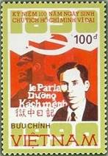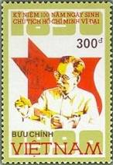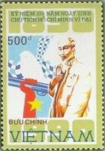
2176 2177 2178
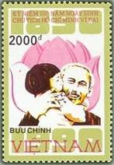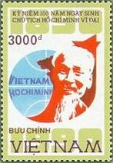
2179 2180 2181
2176 100 D – Хо Ши Мин (1890-1969) – вьетнамский политический и общественный - -
деятель, лидер Коммунистической партии Вьетнама
2177 300 D – Хо Ши Мин за работой - -
2178 500 D – Плакат «Юг всегда в моём сердце»; Хо Ши Мин на фоне голубя и руки с - -
оружием
2179 1000 D – Плакат «Солидарность – это сила»; Хо Ши Мин с дирижёрской палочкой - -
2180 2000 D – Плакат «Мы должны воспитывать мужчин ради мирного неба»; Хо Ши - -
Мин на фоне голубя мира и цветка лотоса
2181 3000 D – Хо Ши Мин на фоне Земного шара - -
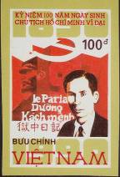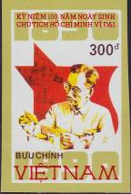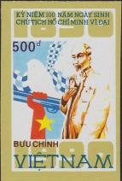
2176U 2177U 2178U
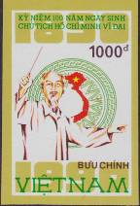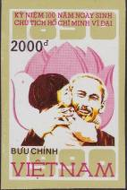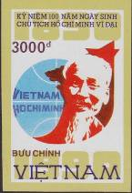
2179U 2180U 2181U
2176U 100 D – Рисунок и цвет марки 2176, без зубцов - -
2177U 300 D – Рисунок и цвет марки 2177, без зубцов - -
2178U 500 D – Рисунок и цвет марки 2178, без зубцов - -
2179U 1000 D – Рисунок и цвет марки 2179, без зубцов - -
2180U 2000 D – Рисунок и цвет марки 2180, без зубцов - -
2181U 3000 D – Рисунок и цвет марки 2181, без зубцов - -
ПОЧТОВЫЙ БЛОК. Печать: офсет. Греб. 12 ¾ : 13¼ и без зубц. Размер блока: 8,6 х 9,4 см. Много-
цветный. Тираж: .
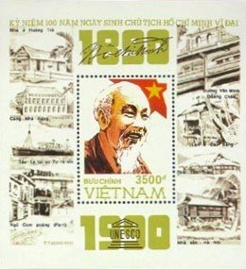
BL79
BL79 3500 D – На марке блока: Хо Ши Мин - -
На полях блока: эпизоды революционной деятельности Хо Ши Мина
BL79U
BL79U 3500 D – Рисунок и цвет блока BL79, без зубцов - -
NN по каталогу Номинал  Michel Ivert марки | Цена по каталогу  GSB (2024 г.) (руб)  чист. гаш. | Цена по каталогу Michel (2015 г.) (евро)  чист. гаш. | Наличие марок, которые  Вы можете приобрести  чист. гаш.
2176 1058 100 D  2177 1059 300 D  2178 1060 500 D  2179 1061 1000 D  2180 1062 2000 D  2181 1063 3000 D  2176U - 100 D  2177U - 300 D  2178U - 500 D  2179U - 1000 D  2180U - 2000 D  2181U - 3000 D  BL79 BL53 3500 D  BL79U - 3500 D | 15 15  15 15  20 20  40 40  60 60  70 70  15 15  15 15  20 20  40 40  60 60  70 70  140 140  140 140 | 0.3 0.3  0.3 0.3  0.4 0.4  0.8 0.8  1.2 1.2  1.4 1.4  0.3 0.3  0.3 0.3  0.4 0.4  0.8 0.8  1.2 1.2  1.4 1.4  2.8 2.8  2.8 2.8 | 0 0  0 0  0 0  0 0  0 0  0 0  0 0  0 0  0 0  0 0  0 0  0 0  0 0  0 0

1990. Май. 500 лет Открытия Америки.
Печать: офсет. Греб. 12½ : 12¼ и без зубцов. Марки многоцветные. Тиражи: .
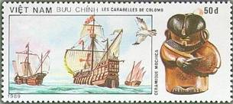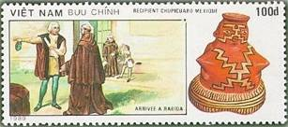
2183 2184
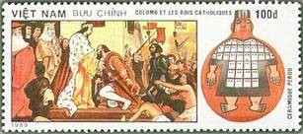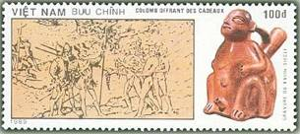
2185 2186
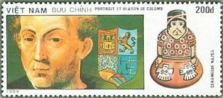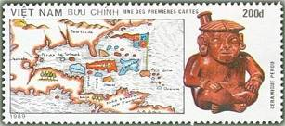
2187 2188
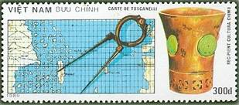
2189
2183 50 D – Три корабля первой экспедиции Колумба: «Санта-Мария» (флагманское - -
судно), «Санта-Клара» (более известное как «Нинья») и «Пинта»; керами-
ческая фигурка «Мочика»
2184 100 D – Прибытие Колумба в Рабиду; мексиканский раскрашенный сосуд - -
2185 100 D – Колумб и король Фердинанд; перуанская керамическая бутылка - -
2186 100 D – Колумб, предлагающий подарки индейцам; кермический кувшин в форме - -
человека
2187 200 D – Портрет Христофора Колумба и его фамильный герб; керамика Наска - -
2188 200 D – Первые карты открытых земель Америки; перуанская керамика - -
2189 300 D – Карта Тосканелли и сосуд «Чиму» - -
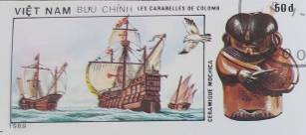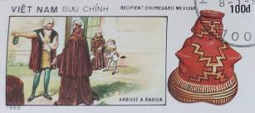
2183U 2184U
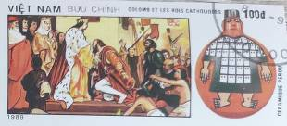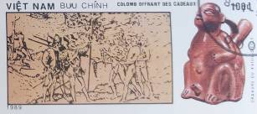
2185U 2186U
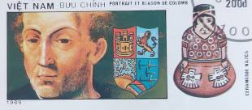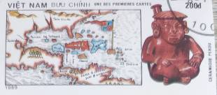
2187U 2188U
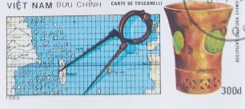
2189U
2183U 50 D – Рисунок и цвет марки 2183, без зубцов - -
2184U 100 D – Рисунок и цвет марки 2184, без зубцов - -
2185U 100 D – Рисунок и цвет марки 2185, без зубцов - -
2186U 100 D – Рисунок и цвет марки 2186, без зубцов - -
2187U 200 D – Рисунок и цвет марки 2187, без зубцов - -
2188U 200 D – Рисунок и цвет марки 2188, без зубцов - -
2189U 300 D – Рисунок и цвет марки 2189, без зубцов - -
ПОЧТОВЫЙ БЛОК. Печать: офсет. Греб. 12½ и без зубц. Размер блока: 8,4 х 6,9 см. Многоцвет-
ный. Тираж: .
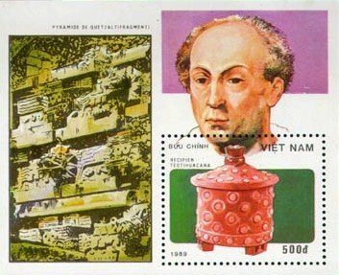
BL80
BL80 500 D – На марке блока: Горшок из Теотиуакана - -
На полях блока: Портрет Христофора Колумба и настенная резьба
пирамиды в Теотиуакана
---------------------------------
BL80U
BL80U 500 D – Рисунок и цвет блока BL80, без зубцов - -
NN по каталогу Номинал  Michel Ivert марки | Цена по каталогу  GSB (2024 г.) (руб)  чист. гаш. | Цена по каталогу Michel (2015 г.) (евро)  чист. гаш. | Наличие марок, которые  Вы можете приобрести  чист. гаш.
2183 1064 50 D  2184 1067 100 D  2185 1065 100 D  2186 1066 100 D  2187 1069 200 D  2188 1068 200 D  2189 1070 300 D  2183U - 50 D  2184U - 100 D  2185U - 100 D  2186U - 100 D  2187U - 200 D  2188U - 200 D  2189U - 300 D  BL80 BL 500 D  BL80U - 500 D | 15 15  35 35  35 35  35 35  65 65  65 65  75 75  15 15  35 35  35 35  35 35  65 65  65 65  75 75  175 175  175 175 | 0.3 0.3  0.7 0.7  0.7 0.7  0.7 0.7  1.3 1.3  1.3 1.3  1.5 1.5  0.3 0.3  0.7 0.7  0.7 0.7  0.7 0.7  1.3 1.3  1.3 1.3  1.5 1.5  3.5 3.5  3.5 3.5 | 0 0  0 0  0 0  0 0  0 0  0 0  0 0  0 0  0 0  0 0  0 0  0 0  0 0  0 0  0 0  0 0

1990. Июнь. Динозавры.
Печать: офсет. Греб. 13. Марки многоцветные. Тиражи:
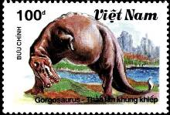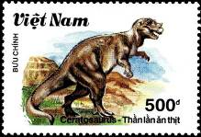
2191 2192
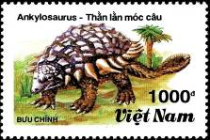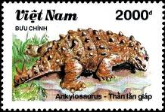
2193 2194
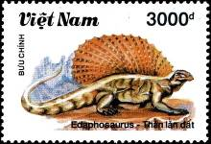
2195
2191 100 D – Горгозавр (Gorgosaurus) (позднемеловая эпоха; ранний кампан - поздний - -
маастрихт, около 84 - 66 млн лет назад)
2192 500 D – Цератозавр (Ceratosaurus) (поздний юрский период; (киммериджский – - -
титонский века, 155,7—145 млн лет назад)
2193 1000 D – Анкилозавр (Ankylosaurus) (меловой период, 68-66 млн лет назад) - -
2194 2000 D – Анкилозавр (Ankylosaurus) (меловой период, 68-66 млн лет назад) - -
2195 3000 D – Эдафозавр (Edaphosaurus) (около 303-272 миллиона лет назад) - -
NN по каталогу Номинал  Michel Ivert марки | Цена по каталогу  GSB (2024 г.) (руб)  чист. гаш. | Цена по каталогу Michel (2015 г.) (евро)  чист. гаш. | Наличие марок, которые  Вы можете приобрести  чист. гаш.
2191 1100A 100 D  2192 1100B 500 D  2193 1100C 1000 D  2194 1100D 2000 D  2195 1100E 3000 D | 15 15  25 25  45 45  110 110  130 130 | 0.3 0.3  0.5 0.5  0.9 0.9  2.2 2.2  2.6 2.6 | 0 3  0 4  0 3  0 3  0 3

1990. Июнь. Древние корабли и лодки.
Печать: офсет. Греб. 13 и без зубцов. Марки многоцветные. Тиражи: .
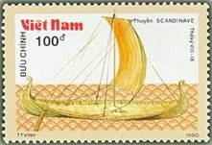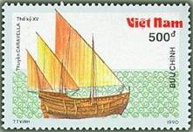
2196 2197
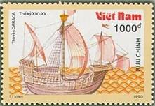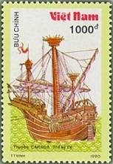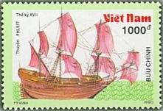
2198 2199 2200
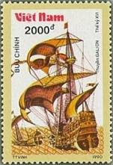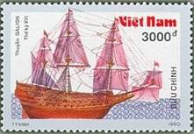
2201 2202
2196 100 D – Парусный баркас викингов (8-9-й век) - -
2197 500 D – Каравелла (15-й век) - -
2198 1000 D – Каррак (14-15-й век) - -
2199 1000 D – Каррак (15-й век) - -
2200 1000 D – Фрегат (17-й век) - -
2201 2000 D – Галеон (16-й век) - -
2202 3000 D – Галеон (16-й век) - -
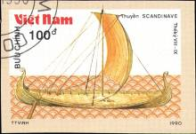
2196U 2197U

2198U 2199U

2200U 2201U

2202U
2196U 100 D – Рисунок и цвет марки 2196, без зубцов - -
2197U 500 D – Рисунок и цвет марки 2197, без зубцов - -
2198U 1000 D – Рисунок и цвет марки 2198, без зубцов - -
2199U 1000 D – Рисунок и цвет марки 2199, без зубцов - -
2200U 1000 D – Рисунок и цвет марки 2200, без зубцов - -
2201U 2000 D – Рисунок и цвет марки 2201, без зубцов - -
2202U 3000 D – Рисунок и цвет марки 2202, без зубцов - -
ПОЧТОВЫЙ БЛОК. Печать: офсет. Греб. 13¼ : 12¾ и без зубц. Размер блока: 6,0 х 5,4 см. Много-
цветный. Тираж: .
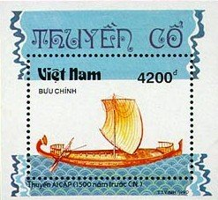
BL81
BL81 1500 D – На марке блока: Египетская галера (1500 лет до н.э.) - -

---------------------------------
BL81U
BL81U 1500 D – Рисунок и цвет блока BL81, без зубцов - -
NN по каталогу Номинал  Michel Ivert марки | Цена по каталогу  GSB (2024 г.) (руб)  чист. гаш. | Цена по каталогу Michel (2015 г.) (евро)  чист. гаш. | Наличие марок, которые  Вы можете приобрести  чист. гаш.
2196 1051 100 D  2197 1052 500 D  2198 1053 1000 D  2199 1054 1000 D  2200 1055 1000 D  2201 1056 2000 D  2202 1057 3000 D  2196U - 100 D  2197U - 500 D  2198U - 1000 D  2199U - 1000 D  2200U - 1000 D  2201U - 2000 D  2202U - 3000 D  BL81 BL52 4200 D  BL81U - 4200 D | 10 10  20 20  40 40  40 40  40 40  80 80  100 100  10 10  20 20  40 40  40 40  40 40  80 80  100 100  175 175  175 175 | 0.1 0.1  0.4 0.4  0.8 0.8  0.8 0.8  0.8 0.8  1.6 1.6  2.0 2.0  0.1 0.1  0.4 0.4  0.8 0.8  0.8 0.8  0.8 0.8  1.6 1.6  2.0 2.0  3.5 3.5  3.5 3.5 | 0 1  0 1  0 1  0 1  0 1  0 1  0 1  0 0  0 0  0 0  0 0  0 0  0 0  0 0  0 0  0 0

1990. Июнь. 11-е Азиатские спортивные игры в Пекине.
Печать: офсет. Греб. 13 и без зубцов. Марки многоцветные. Тиражи: .
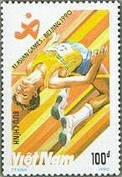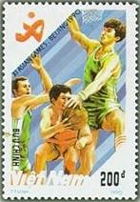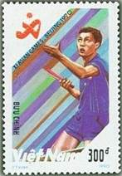
2204 2205 2206
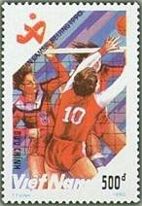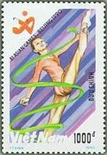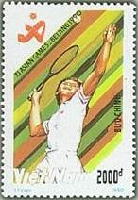
2207 2208 2209
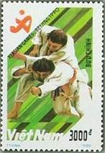
2210
2204 100 D – Прыжки в высоту - -
2205 200 D – Баскетбол - -
2206 300 D – Пинг понг (настольный теннис) - -
2207 500 D – Волейбол - -
2208 1000 D – Художественная гимнастика - -
2209 2000 D – Теннис - -
2210 3000 D – Дзюдо - -
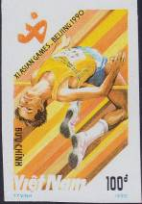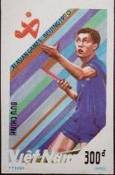
2204U 2205U 2206U
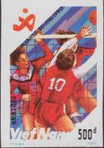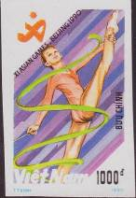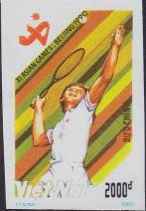
2207U 2208U 2209U
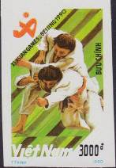
2210U
2204U 100 D – Рисунок и цвет марки 2204, без зубцов - -
2205U 200 D – Рисунок и цвет марки 2205, без зубцов - -
2206U 300 D – Рисунок и цвет марки 2206, без зубцов - -
2207U 500 D – Рисунок и цвет марки 2207, без зубцов - -
2208U 1000 D – Рисунок и цвет марки 2208, без зубцов - -
2209U 2000 D – Рисунок и цвет марки 2209, без зубцов - -
2210U 3000 D – Рисунок и цвет марки 2210, без зубцов - -
ПОЧТОВЫЙ БЛОК. Печать: офсет. Греб. 12¾ : 13¼ и без зубц. Размер блока: 7,3 х 9,3 см. Много-
цветный. Тираж: .
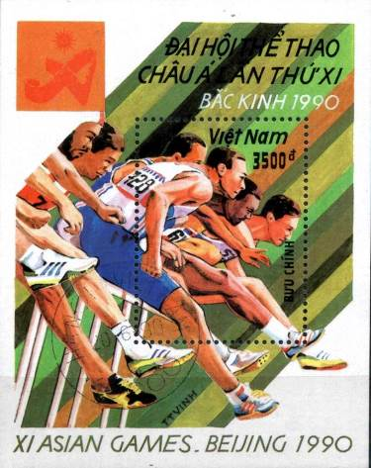
BL82
BL82 3500 D – На марке и полях блока: Бег с барьерами - -
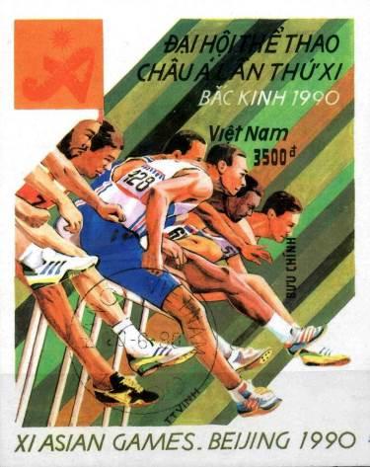
BL82U
BL82U 3500 D – Рисунок и цвет блока BL82, без зубцов - -
NN по каталогу Номинал  Michel Ivert марки | Цена по каталогу  GSB (2024 г.) (руб)  чист. гаш. | Цена по каталогу Michel (2015 г.) (евро)  чист. гаш. | Наличие марок, которые  Вы можете приобрести  чист. гаш.
2204 1108 100 D  2205 1109 200 D  2206 1110 300 D  2207 1111 500 D  2208 1112 1000 D  2209 1113 2000 D  2210 1114 3000 D  2204U - 100 D  2205U - 200 D  2206U - 300 D  2207U - 500 D  2208U - 1000 D  2209U - 2000 D  2210U - 3000 D  BL82 BL58 3500 D  BL82U - 3500 D | 10 10  10 10  10 10  20 20  40 40  80 80  120 120  10 10  10 10  10 10  20 20  40 40  80 80  120 120  140 140  140 140 | 0.1 0.1  0.1 0.1  0.2 0.2  0.4 0.4  0.8 0.8  1.6 1.6  2.4 2.4  0.1 0.1  0.1 0.1  0.2 0.2  0.4 0.4  0.8 0.8  1.6 1.6  2.4 2.4  2.8 2.8  2.8 2.8 | 0 0  0 0  0 0  0 0  0 0  0 0  0 0  0 0  0 0  0 0  0 0  0 0  0 0  0 0  0 0  0 0

1990. Июнь. Чемпионат мира по футболу FIFA 1990 года в Италии.
Печать: офсет. Греб. 12 и без зубцов. Марки многоцветные. Тиражи: .
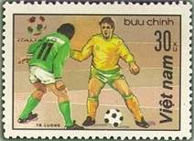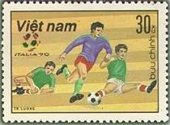
2212 2213
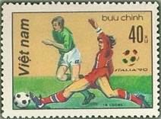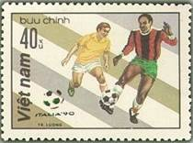
2214 2215
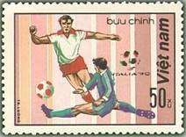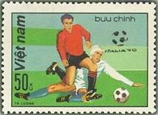
2216 2217
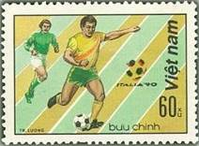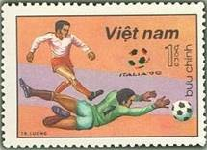
2218 2219
2212 30 xu – Борьба за мяч - -
2213 30 xu – Дриблинг - -
2214 40 xu – Борьба за мяч - -
2215 40 xu – Ведение мяча - -
2216 50 xu – Борьба за мяч - -
2217 50 xu – Борьба за мяч - -
2218 60 xu – Ведение мяча - -
2219 1 D – Вратарь в броске за мячом - -

2212U 2213U 2214U

2215U 2216U 2217U

2218U 2219U
2212U 30 xu – Рисунок и цвет марки 2212, без зубцов - -
2213U 30 xu – Рисунок и цвет марки 2213, без зубцов - -
2214U 30 xu – Рисунок и цвет марки 2214, без зубцов - -
2215U 40 xu – Рисунок и цвет марки 2215, без зубцов - -
2216U 40 xu – Рисунок и цвет марки 2216, без зубцов - -
2217U 50 xu – Рисунок и цвет марки 2217, без зубцов - -
2218U 50 xu – Рисунок и цвет марки 2218, без зубцов - -
2219U 1 D – Рисунок и цвет марки 2218, без зубцов - -
NN по каталогу Номинал  Michel Ivert марки | Цена по каталогу  GSB (2024 г.) (руб)  чист. гаш. | Цена по каталогу Michel (2015 г.) (евро)  чист. гаш. | Наличие марок, которые  Вы можете приобрести  чист. гаш.
2212 1086 30 xu  2213 1087 30 xu  2214 1089 40 xu  2215 1088 40 xu  2216 1091 50 xu  2217 1090 50 xu  2218 1092 60 xu  2218 1093 1 D  2212U - 30 xu  2213U - 30 xu  2214U - 40 xu  2215U - 40 xu  2216U - 50 xu  2217U - 50 xu  2218U - 60 xu  2219U - 1 D | 20 20  20 20  25 25  25 25  35 35  35 35  40 40  75 75  20 20  20 20  25 25  25 25  35 35  35 35  40 40  75 75 | 0.4 0.4  0.4 0.4  0.5 0.5  0.5 0.5  0.7 0.7  0.7 0.7  0.8 0.8  1.5 1.5  0.4 0.4  0.4 0.4  0.5 0.5  0.5 0.5  0.7 0.7  0.7 0.7  0.8 0.8  1.5 1.5 | 0 0  0 0  0 0  0 0  0 0  0 0  0 0  0 0  0 0  0 0  0 0  0 0  0 0  0 0  0 0  0 0

1990. Июнь. Туризм. Надпечатка на марках 1371-1378 «DULICH”90».
Печать: офсет. Греб. 12. Марки многоцветные. Тиражи: .
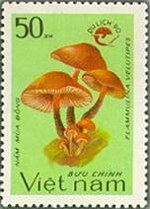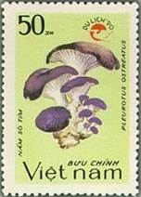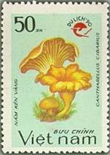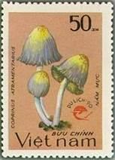
2220 2221 2222 2223
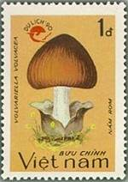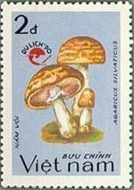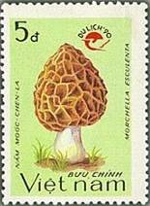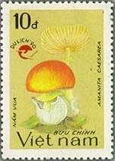
2224 2225 2226 2227
2220 50 xu (1371) – Опёнок зимний (Flammulina velutipes) - -
2221 50 xu (1372) – Вёшенка обыкновенная (Вёшенка устричная, Устричный гриб) - -
(Pleurotus ostreatus)
2222 50 xu (1373) – Лисичка обыкновенная (Лисичка жёлтая (настоя́щая), Петушóк) - -
(Cantharellus cibarius)
2223 50 xu (1374) – Навозник серый (Чернильный гриб) (Coprinopsis atramentaria) - -
2224 1D (1375) – Вольвариелла вольвовая (Volvariella volvacea) - -
2225 2 D (1376) – Шампиньон лесной (Agaricus silvaticus) - -
2226 5 D (1377) – Сморчок съедобный (Morchella esculenta) - -
2227 10 D (1378) – Цезарский гриб (Мухомор Цезаря, Кесарев гриб) ( Amanita caesarea) - -

2220U 2221U 2222U 2223U

2224U 2225U 2226U 2227U
2220U 50 xu – Рисунок и цвет марки 2220, без зубцов - -
2221U 50 xu – Рисунок и цвет марки 2221, без зубцов - -
2222U 50 xu – Рисунок и цвет марки 2222, без зубцов - -
2223U 50 xu – Рисунок и цвет марки 2223, без зубцов - -
2224U 1 D – Рисунок и цвет марки 2224, без зубцов - -
2225U 2 D – Рисунок и цвет марки 2225, без зубцов - -
2226U 5 D – Рисунок и цвет марки 2226, без зубцов - -
2227U 10 D – Рисунок и цвет марки 2227, без зубцов - -
NN по каталогу Номинал  Michel Ivert марки | Цена по каталогу  GSB (2024 г.) (руб)  чист. гаш. | Цена по каталогу Michel (2015 г.) (евро)  чист. гаш. | Наличие марок, которые  Вы можете приобрести  чист. гаш.
2220 1080 50 xu  2221 1079 50 xu  2222 1081 50 xu  2223 1078 50 xu  2224 1082 1 D  2225 1083 2 D  2226 1084 5 D  2227 1085 10 D  2220U - 50 xu  2221U - 50 xu  2222U - 50 xu  2223U - 50 xu  2224U - 1 D  2225U - 2 D  2226U - 5 D  2227U - 10 D | 15 15  15 15  15 15  15 15  20 20  40 40  100 100  200 200  15 15  15 15  15 15  15 15  20 20  40 40  100 100  200 200 | 0.3 0.3  0.3 0.3  0.3 0.3  0.3 0.3  0.4 0.4  0.8 0.8  2.0 2.0  4.0 4.0  0.3 0.3  0.3 0.3  0.3 0.3  0.3 0.3  0.4 0.4  0.8 0.8  2.0 2.0  4.0 4.0 | 0 0  0 0  0 0  0 0  0 0  0 0  0 0  0 0  0 0  0 0  0 0  0 0  0 0  0 0  0 0  0 0

1990. Июль. Современные корабли.
Печать: офсет. Греб. 13 и без зубц. Марки многоцветные. Тиражи: .
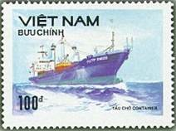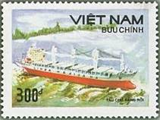
2228 2229
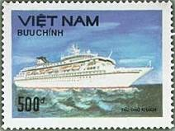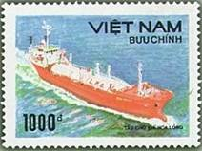
2230 2231
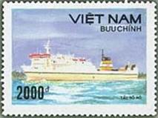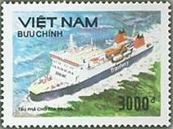
2232 2233
2228 100 D – Советский контейнеровоз «Пётр Емцов» - -
2229 300 D – Грузовое судно «Линия Мексики» («Linia Mexicana») - -
2230 500 D – Круизный лайнер - -
2231 1000 D – Танкер по перевозке сжиженного газа «Бен Невис» («Ben Nevis») - -
2232 2000 D – Грузовой корабль ро-ро (ролкер) – судно для перевозки грузов на колёс- - -
ной базе (автомобили, ж/д вагоны, грузовой транспорт и др)
2233 3000 D – Паром для перевозки ж/д вагонов - -
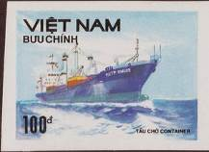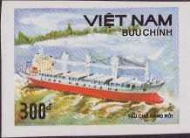
2228U 2229U
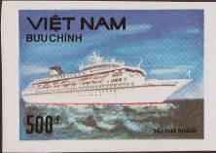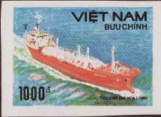
2230U 2231U
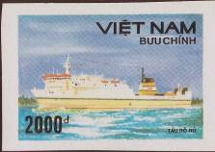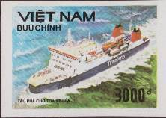
2232U 2233U
2228U 100 D – Рисунок и цвет марки 2228, без зубцов - -
2229U 300 D – Рисунок и цвет марки 2229, без зубцов - -
2230U 500 D – Рисунок и цвет марки 2230, без зубцов - -
2231U 1000 D – Рисунок и цвет марки 2231, без зубцов - -
2232U 2000 D – Рисунок и цвет марки 2232, без зубцов - -
2233U 3000 D – Рисунок и цвет марки 2233, без зубцов - -
NN по каталогу Номинал  Michel Ivert марки | Цена по каталогу  GSB (2024 г.) (руб)  чист. гаш. | Цена по каталогу Michel (2015 г.) (евро)  чист. гаш. | Наличие марок, которые  Вы можете приобрести  чист. гаш.
2228 1115 100 D  2229 1116 300 D  2230 1117 500 D  2231 1118 1000 D  2232 1119 2000 D  2233 1120 3000 D  2228U - 100 D  2229U - 300 D  2230U - 500 D  2231U - 1000 D  2232U - 2000 D  2233U - 3000 D | 10 10  10 10  20 20  40 40  80 80  120 120  10 10  10 10  20 20  40 40  80 80  120 120 | 0.3 0.3  0.3 0.3  0.4 0.4  0.8 0.8  1.6 1.6  2.4 2.4  0.3 0.3  0.3 0.3  0.4 0.4  0.8 0.8  1.6 1.6  2.4 2.4 | 0 3  0 0  0 3  0 3  0 0  0 3  0 0  0 0  0 0  0 0  0 0  0 0

1990. Август. 45 лет образования Министерства связи и телекоммуникации во
Вьетнаме. Печать: офсет. Греб. 13 : 13½ и без зубцов. Марки многоцветные. Тиражи: .
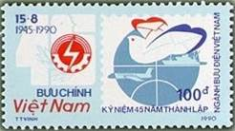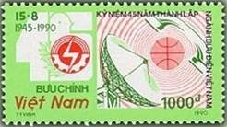
2234 2235
2234 100 D – Эмблема министерства связи и телекоммуникации Вьетнама на фоне - -
числа «45»; голубь с конвертом, корабль и самолёт на фоне Земного
шара
2235 1000 D – Эмблема министерства связи и телекоммуникации Вьетнама на фоне - -
числа «45»; параболическая антенна и телефонная трубка
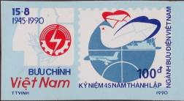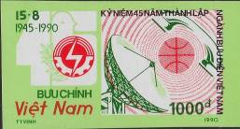
2234U 2235U
2234U 100 D – Рисунок и цвет марки 2234, без зубцов - -
2235U 1000 D – Рисунок и цвет марки 2235, без зубцов - -
NN по каталогу Номинал  Michel Ivert марки | Цена по каталогу  GSB (2024 г.) (руб)  чист. гаш. | Цена по каталогу Michel (2015 г.) (евро)  чист. гаш. | Наличие марок, которые  Вы можете приобрести  чист. гаш.
2234 1121 100 D  2235 1122 1000 D  2234U - 100 D  2235U - 1000 D | 15 15  40 40  15 15  40 40 | 0.3 0.3  0.8 0.8  0.3 0.3  0.8 0.8 | 0 0  0 0  0 0  0 0

1990. Сентябрь. 45 лет Социалистической Республике Вьетнам.
Печать: офсет. Греб. 13½ : 13 и без зубцов. Марки многоцветные. Тиражи: .
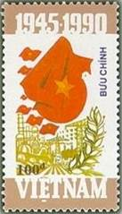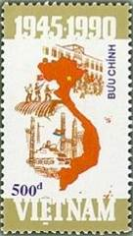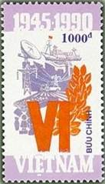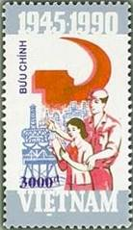
2236 2237 2238 2239
2236 100 D – Дата «45», флаги и индустриальный пейзаж - -
2237 500 D – Карта Социалистической республики Вьетнам; сцены революционной - -
деятельности народа Вьетнама
2238 1000 D – Римская цифра «VI»; технические достижения Вьетнама - -
2239 3000 D – Молодое поколение Социалистического Вьетнама на фоне символа труда - -
«Серп и Молот» и индустриального пейзажа
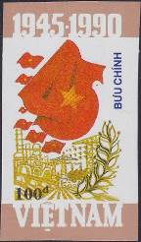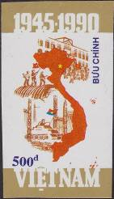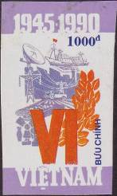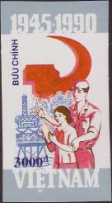
2236U 2237U 2238U 2239U
2236U 100 D – Рисунок и цвет марки 2236, без зубцов - -
2237U 500 D – Рисунок и цвет марки 2237, без зубцов - -
2238U 1000 D – Рисунок и цвет марки 2238, без зубцов - -
2239U 3000 D – Рисунок и цвет марки 2239, без зубцов - -
ПОЧТОВЫЙ БЛОК. Печать: офсет. Рам. 12¾ : 13¼ и без зубц. Размер блока: 6,9 х 10,5 см. Много-
цветный. Тираж: .
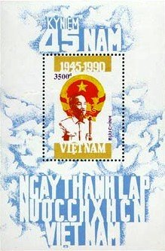
BL83
BL83 3500 D – На марке блока: Выступление Хо Ши Мина; государственный герб - -
Социалистической Республики Вьетнам
На полях блока: голуби в облаках и памятная надпись
----------------------------
BL82U
BL83U 3500 D – Рисунок и цвет блока BL83, без зубцов - -
NN по каталогу Номинал  Michel Ivert марки | Цена по каталогу  GSB (2024 г.) (руб)  чист. гаш. | Цена по каталогу Michel (2015 г.) (евро)  чист. гаш. | Наличие марок, которые  Вы можете приобрести  чист. гаш.
2236 1123 100 D  2237 1124 500 D  2238 1125 1000 D  2239 1126 3000 D  2236U - 100 D  2237U - 500 D  2238U - 1000 D  2239U - 3000 D  BL83 BL58 3500 D  BL83U - 3500 D | 15 15  20 20  40 40  120 120  15 15  20 20  40 40  120 120  140 140  140 140 | 0.3 0.3  0.4 0.4  0.8 0.8  2.4 2.4  0.3 0.3  0.4 0.4  0.8 0.8  2.4 2.4  2.8 2.8  2.8 2.8 | 0 0  0 0  0 0  0 0  0 0  0 0  0 0  0 0  0 0  0 0

=====
Конец

